Акционерное общество
«СОДРУЖЕСТВО»
ул. Галиаскара Камала, д. 11, г. Казань, РТ, 420021, www.sodruzhestvoppk.ru
тел./факс: (843) 202-28-00, e-mail: kznppk@mail.ru, ОКПО 63124418, ОГРН 1091690049791, ИНН/КПП 1655182480/165501001

ИЗВЕЩЕНИЕ

о проведении запроса котировок в электронной форме
на право заключения договора на поставку форменной одежды

Участником настоящей закупки может быть только субъект МСП, определяемый в соответствии с условиями Закона 209-ФЗ

- Наименование, место нахождения, почтовый адрес, адрес электронной почты и телефон Заказчика, являющегося организатором запроса котировок:

Заказчик: Акционерное общество «Содружество»
Адрес местонахождения Заказчика: 420021, РТ, г. Казань, ул. Галиаскара Камала,д.11
Почтовый адрес Заказчика: 420021, РТ, г. Казань, ул. Галиаскара Камала,д.11
Фактический адрес Заказчика: 420021, РТ, г. Казань, ул. Галиаскара Камала,д.11
Адрес электронной почты Заказчика: sodr.tendr@mail.ru
Номер контактного телефона Заказчика: +7 (843) 202-28-19
Контактное лицо Заказчика: Чемоданова Людмила Николаевна

- Количество лотов: 1 (Один).
- Способ закупки –запрос котировок в электронной форме.

Электронная торговая площадка: Сбербанк-АСТ автоматическая система торгов http://utp.sberbank-ast.ru/ (далее –ЭТП)
Запрос котировок - форма торгов, при которой победителем запроса котировок признается Участник закупки, заявка которого соответствует требованиям, установленным извещением о проведении запроса котировок, и содержит наиболее низкую цену договора.

- Предмет закупки (договора): Поставка форменной одежды:
ЛОТ № 1- Поставка форменной одежды;
ЛОТ № 2- Поставка верхней форменной одежды;
ЛОТ № 3- Поставка прочей форменной одежды.

Место поставки товара, выполнения работ/оказания услуг:
Республика Татарстан, г. Казань, ул. Чернышевского, д. 43/2

Срок поставки товара: ежеквартально, по заявкам Закачика, после утверждения образца (-ов)

- Доставка , погрузочно-разгрузочные работы:
Республика Татарстан, г. Казань, ул. Чернышевского, д. 43/2

- Состав и объем, количество работ: все необходимые сведения приведены в Техническом задании к извещению о проведении запроса котировок (приложение № 3)

- Начальная (максимальная) цена договора:
ЛОТ № 1 - 4 685 905 (четыре миллиона шестьсот восемьдесят пять тысяч девятьсот пять) рублей 00 копеек с учетом НДС;
ЛОТ № 2 - 1 704 165 (один миллион семьсот четыре тысячи сто шестьдесят пять) рублей 00 копеек с учетом НДС;
ЛОТ № 3 – 369 925 (триста шестьдесят девять тысяч девятьсот двадцать пять) рублей 00 копеек с учетом НДС.
Цена договора включает в себя все расходы, связанные с исполнением договора, указанные в проекте договора и техническом задании.
Условия оплаты: безналичный расчет в течение 15 (пятнадцати) рабочих дней со дня подписания Заказчиком документов о приемке выполненных Работ по договору/отдельному этапу договора.
Форма и все условия проекта договора являются обязательными.
Источник финансирования: собственные средства Заказчика.

- Официальный язык закупки: русский.
Заявки оформляются на русском языке. Вся переписка, связанная с проведением закупки, ведется на русском языке, если иное не предусмотрено извещением о закупке. В случае если для участия в закупке иностранному лицу потребуется извещение конкурентной закупки на иностранном языке, перевод на иностранный язык такое лицо осуществляет самостоятельно за свой счет, если иное не установлено в извещении о закупке.

- Валюта закупки: российский рубль.
Документы, оригиналы которых выданы участнику закупки третьими лицами с выражением сумм денежных средств в иных валютах, должны сопровождаться переводом этих сумм в рубли, исходя из официального курса валюты, установленного Центральным банком РФ, с указанием такового курса и даты его установления.

- Преференции: установлен приоритет товаров российского происхождения, работ, услуг, выполняемых, оказываемых российскими лицами, по отношению к товарам, происходящим из иностранного государства, работам, услугам, выполняемым, оказываемым иностранными лицами в соответствии с законодательством Российской Федерации. Закупка проводится с учетом Постановления Правительства Российской Федерации от 16.09.2016 № 925 «О приоритете товаров российского происхождения, работ, услуг, выполняемых, оказываемых российскими лицами, по отношению к товарам, происходящим из иностранного государства, работам, услугам, выполняемым, оказываемым иностранными лицами» (далее – Постановление 925).
10.1. Участник закупки обязан указать (декларировать) в заявке на участие в закупке наименования страны происхождения поставляемых товаров/ оказываемых услугах/выполняемых работах.
10.2. При осуществлении закупки при которой победитель закупки определяется на основе критериев оценки и сопоставления заявок на участие в закупке, указанных в извещении и/или документации о закупке, или победителем, в котором признается лицо, предложившее наиболее низкую цену договора, оценка и сопоставление заявок на участие в закупке, которые содержат предложения о поставке товаров российского происхождения, выполнении работ, оказании услуг российскими лицами, по стоимостным критериям оценки производятся по предложенной в указанных заявках цене договора, сниженной на 15 процентов, при этом договор заключается по цене договора, предложенной участником в заявке на участие в закупке.
  - Для целей установления соотношения цены предлагаемых к поставке товаров российского и иностранного происхождения, цены выполнения работ, оказания услуг российскими и иностранными лицами цена единицы каждого товара, работы, услуги определяется как произведение начальной (максимальной) цены единицы товара, работы, услуги, указанной в документации о закупке, на коэффициент изменения начальной (максимальной) цены договора по результатам проведения закупки, определяемый как результат деления цены договора, по которой заключается договор, на начальную (максимальную) цену договора.
  - При исполнении договора, заключенного с участником закупки, которому предоставлен приоритет в соответствии с Постановлением Правительства от 16.09.2016г. № 925 не допускается замена страны происхождения товаров, за исключением случая, когда в результате такой замены вместо иностранных товаров поставляются российские товары, при этом качество, технические и функциональные характеристики (потребительские свойства) таких товаров не должны уступать качеству и соответствующим техническим и функциональным характеристикам товаров, указанных в договоре.
  - Приоритет в соответствии с Постановлением Правительства от 16.09.2016г. № 925 не предоставляется в случаях, если:
а) закупка признана несостоявшейся, и договор заключается с единственным участником закупки;
б) в заявке на участие в закупке не содержится предложений о поставке товаров российского происхождения, выполнении работ, оказании услуг российскими лицами;
в) в заявке на участие в закупке не содержится предложений о поставке товаров иностранного происхождения, выполнении работ, оказании услуг иностранными лицами;
г) в заявке на участие в закупке, представленной участником конкурса или иного способа закупки, при котором победитель закупки определяется на основе критериев оценки и сопоставления заявок на участие в закупке, указанных в документации о закупке, или победителем которой признается лицо, предложившее наиболее низкую цену договора, содержится предложение о поставке товаров российского и иностранного происхождения, выполнении работ, оказании услуг российскими и иностранными лицами, при этом стоимость товаров российского происхождения, стоимость работ, услуг, выполняемых, оказываемых российскими лицами, составляет менее 50 процентов стоимости всех предложенных таким участником товаров, работ, услуг.

- Требование о предоставлении обеспечения заявки на участие в запросе котировок: не установлено.
11.1. Обеспечение заявок на участие конкурентной закупке (если требование об обеспечении заявок установлено заказчиком в извещении об осуществлении такой закупки и/или документации о конкурентной закупке) может предоставляться участниками путем внесения денежных средств или предоставления банковской гарантии. Выбор способа обеспечения заявки на участие в конкурентной закупке осуществляется участником закупки по своему усмотрению в размере: _____________________________ руб. без учета НДС. (размер обеспечения заявки не может превышать 2 (два) процента начальной (максимальной) цены договора (цены лота).
11.2. Денежные средства, предназначенные для обеспечения заявки, вносятся участником на специальный счет, открытый им в банке, включенном в перечень, определенный Правительством РФ в соответствии с действующим законодательством РФ и принятыми во исполнение его нормативными правовыми актами (далее - специальный банковский счет).
11.3. Денежные средства, внесенные на специальный банковский счет в качестве обеспечения заявок на участие в конкурентной закупке, перечисляются на счет Заказчика:
Банковские реквизиты:
р/сч 40702810845029006328
в ПАО «АК БАРС» Банк
г. Казань, ул. Кремлевская 8
БИК 049205805
к/с 30101810000000000805
Наименование получателя денежных средств:
Акционерное общество «Содружество»
Назначение платежа: обеспечение заявки на участие в запросе котировок в электронной форме № ______________ (номер закупки)

в случае уклонения, в том числе непредоставления или предоставления с нарушением условий, установленных извещением об осуществлении такой закупки и/или документацией о конкурентной закупке, до заключения договора заказчику обеспечения исполнения договора (если в извещении об осуществлении такой закупки, документации о конкурентной закупке установлено требование об обеспечении исполнения договора), или отказа участника заключить договор.
11.4. Денежные средства, внесенные в качестве обеспечения заявки на участие в закупке возвращаются на счет Участникам закупки в течение 7(семи) рабочих дней, если иное не предусмотрено настоящим извещением с даты наступления одного из следующих случаев:
1) после принятия решения об отказе от проведения конкурентной закупки - всем Участникам, подавшим заявки;
2) после отзыва Участником заявки на участие в конкурентной закупке до окончания срока подачи заявок - такому Участнику;
3) после отказа Участника от продления срока действия заявки на участие в конкурентной закупке - такому Участнику;
4) после вскрытия заявок - лицу, не представившему заявку, на основании подписанного уполномоченным представителем такого лица письменного обращения, в котором должны быть указаны реквизиты счета для перечисления денежных средств;
5) после получения заявки на участие в конкурентной закупке после окончания срока подачи заявок - Участнику, который подал эту заявку;
6) после размещения итогового протокола - Участникам, которые не стали победителями;
7) после заключения договора - Победителю, Участнику, с которым в соответствии с настоящим Положением заключается договор.
11.5. Возврат банковской гарантии осуществляется представившему ее лицу или гаранту Заказчиком в случаях, указанных в пункте 11.4 настоящего извещения, взыскание по ней не производится.
11.6. Требования к оформлению банковской гарантии изложены в п.п 12.5 и 12.6 извещения.
Банковская гарантия должна так же содержать:
основное обязательство, исполнение по которому обеспечивается банковской гарантией, а именно:
1) обязательство принципала, в случае если он будет признан победителем, представить Заказчику подписанный со своей стороны договор, иные документы, если требование их предоставления предусмотрено условиями извещения в течение 5 (пяти) рабочих дней с даты публикации протокола подведения итогов запроса котировок в электронной форме в единой информационной системе;
2) обстоятельства, при наступлении которых должна быть выплачена сумма гарантии, а именно:
- отказ принципала подписать договор в порядке, установленном извещением;
- непредставление принципалом договора в срок, установленный извещением;
- непредставление принципалом обеспечения исполнения договора (в случае если обеспечение исполнения договора предусмотрено извещением);
- непредставление принципалом обеспечения исполнения договора в срок, установленный извещением (в случае если обеспечение исполнения договора предусмотрено извещением).
11.7. Срок действия банковской гарантии _________
11.8. В случае если банковская гарантия направлена почтовым отправлением и получена после даты вскрытия заявок, такая банковская гарантия считается представленной, если отправлена до окончания срока подачи заявки и получена до даты рассмотрения заявок, указанной в извещении. Подтверждением даты отправления является дата, указанная в штампе или квитанции почтового отправления.

- Требование о предоставлении обеспечения исполнения договора:
не установлено.
12.1. Обеспечение исполнения договора (если требование об обеспечении заявок установлено заказчиком в извещении об осуществлении такой закупки и/или документации о конкурентной закупке) устанавливается в размере:___________________руб. без учета НДС
(обеспечение не может превышать 5 (пять) процентов начальной (максимальной) цены договора (цены лота), если договором не предусмотрена выплата аванса;
устанавливается в размере аванса, если договором предусмотрена выплата аванса).
12.2. Обеспечение исполнения договора может предоставляться участником закупки, путем внесения денежных средств или банковской гарантией. Выбор способа обеспечения исполнения договора осуществляется участником закупки самостоятельно.
Заказчик рассматривает поступившую в качестве обеспечения исполнения договора банковскую гарантию в срок, не превышающий трех рабочих дней со дня ее поступления.
Назначение платежа для обеспечения исполнения договора:
«Обеспечение исполнения договора, заключаемого по результатам проведенной закупки, реестровый №___________ «номер извещения о проведении закупки», от «наименование организации», НДС не облагается». Реквизиты для перечисления обеспечения исполнения договора указаны в п. 11.3 извещения.
Участник, заявка которого признана лучшей, в течение срока, указанного в п.17 Извещения должен представить обеспечение исполнения Договора.
  - В рамках предоставления обеспечения обязательств, связанных с исполнением договора, должно быть обеспечено надлежащее исполнение исполнителем (подрядчиком, поставщиком) своих обязательств по договору, в том числе исполнение обязательств по возмещению убытков и уплате неустоек (пеней, штрафов), предусмотренных договором.
Обеспечение исполнения обязательств, связанных с исполнением договора в виде внесения денежных средств на счет Заказчика предоставляются на срок исполнения договора, при этом денежные средства возвращаются после полного исполнения обязательств по договору, в течении 10 рабочих дней с даты подтверждения исполнения договора.
В случае неисполнения условий договора, ненадлежащего исполнения условий договора, существенных нарушений условий договора, просрочки исполнения обязательств по договору исполнителем (поставщиком, подрядчиком), Заказчик вправе удержать из суммы обеспечения исполнения обязательств сумму штрафных санкций (пени).
12.4. Срок действия банковской гарантии должен превышать срок действия договора не менее чем на 1 (один) месяц
  - Требования оформления банковской гарантии:
Банковская гарантия должна быть оформлена в пользу Заказчика. Банковская гарантия оформляется в письменной форме на бумажном носителе или в форме электронного документа, подписанного усиленной неквалифицированной электронной подписью лица, имеющего право действовать от имени Гаранта на условиях, определенных гражданским законодательством.
В банковской гарантии должны быть указаны:
- дата выдачи;
- принципал;
- бенефициар (Заказчик);
- гарант;
- способ закупки, номер и ее наименование;
- денежная сумма, подлежащая выплате;
- полное наименование, адрес места нахождения, ИНН, ОГРН бенефициара, принципала, а в отношении гаранта также номер и дата выдачи лицензии на право осуществления банковских операций и сделок, выданной гаранту Центральным Банком Российской Федерации, адрес для предъявления требований по банковской гарантии.
Банковская гарантия должна быть безусловной и безотзывной (гарантия не может быть отозвана или изменена гарантом в одностороннем порядке).
Банковская гарантия также должна содержать:
- обязанность гаранта по рассмотрению требования бенефициара и осуществления платежа в пользу бенефициара в течение 5 (пяти) рабочих (банковских) дней со дня, следующего за днем получения требования бенефициара (заказчика) со всеми приложенными к нему документами;
- условие, согласно которому бенефициар вправе предъявить одно или несколько требований платежа по гарантии, в совокупности не превышающих сумму, на которую выдана гарантия;
- условие, согласно которому исполнением обязательств гаранта по банковской гарантии является фактическое поступление денежных сумм на счет, на котором в соответствии с законодательством Российской Федерации учитываются операции со средствами, поступающими бенефициару;
- обязанность гаранта уплатить бенефициару неустойку в размере 0,1% денежной суммы, подлежащей уплате, за каждый календарный день просрочки;
- условие, согласно которому допускается передача бенефициаром права требования по банковской гарантии другому лицу при соблюдении условий, предусмотренных статьей 372 Гражданского кодекса Российской Федерации;
- условие, согласно которому обязательства гаранта перед бенефициаром по банковской гарантии прекращаются только в случаях, предусмотренных частью 1 статьи 378 Гражданского кодекса Российской Федерации;
- условие, согласно которому гарант отказывает бенефициару в удовлетворении его требования только в случае, предусмотренном статьей 376 Гражданского кодекса Российской Федерации;
- условие, согласно которому ответственность гаранта перед бенефициаром за невыполнение или ненадлежащее выполнение обязательства по гарантии не ограничивается суммой, на которую выдана банковская гарантия;
- условие, согласно которому требование бенефициара об уплате указанной в гарантии суммы, реквизиты счета, указанные бенефициаром в требовании платежа по гарантии, могут быть представлены гаранту в письменной форме по адресу места нахождения гаранта либо в форме электронного сообщения с использованием телекоммуникационной системы SWIFT (СВИФТ), с соблюдением требований к форме, установленных стандартами этой системы;
- указание на то, что сведения о принципале в объеме, определенном статьей 4 Федерального закона от 30 декабря 2004г. №218-ФЗ «О кредитных историях» передаются гарантом в бюро кредитных историй;
- указание на то, что гарантом соблюдаются нормативы достаточности капитала банка (Н1) и максимального размера риска на одного заемщика или группу связанных заемщиков (Н6) в размерах, предусмотренных действующей Инструкцией Банка России «Об обязательных нормативах банков» на последнюю отчетную дату и на дату выдачи гарантии.
Не допускается включение в условия банковской гарантии требования о предоставлении бенефициаром гаранту вместе с требованием об осуществлении платежа каких-либо документов, подтверждающих неисполнение или ненадлежащее исполнение принципалом обязательств, обеспечиваемых банковской гарантией (судебных актов, претензий, писем, уведомлений), за исключением копии выданной гарантии, карточки с образцами подписей уполномоченных лиц бенефициара.
  - Вместе с банковской гарантией участник представляет документы, подтверждающие полномочия лица, подписавшего гарантию от имени гаранта: доверенность на лицо, подписавшее гарантию, а также приказ или решение о назначении на должность лица, выдавшего доверенность. Если гарантия подписана от имени гаранта лицом, действующим на основании устава (учредительных документов), должны быть представлены решение о назначении лица на должность или приказ о назначении на должность.
  - Банковская гарантия также должна содержать:
- основное обязательство, исполнение по которому обеспечивается банковской гарантией, а именно обязательство исполнения принципалом всех обязательств по договору, заключаемому по итогам запроса котировок;
- обстоятельства, при наступлении которых должна быть выплачена сумма гарантии, а именно неисполнение либо ненадлежащее исполнение принципалом обязательств по договору, заключаемому по итогам запроса котировок;
- условие, согласно которому банковская гарантия вступает в силу со дня выдачи банковской гарантии;
- срок действия банковской гарантии в соответсвии с п.12.4;
- условие, согласно которому бенефициар вправе предъявлять требование в течение всего срока действия банковской гарантии.
При продлении срока действия Договора срок действия обеспечения исполнения обязательств по Договору также должен быть продлен на этот же период времени.

- Формы, порядок, дата начала и дата окончания срока предоставления участникам закупки разъяснений положений извещения:
Дата начала срока предоставления участникам закупки разъяснений положений извещения: «21» апреля 2021 года.
Дата окончания срока предоставления участникам закупки разъяснений положений извещения на запрос, поступивший организатору закупки не позднее «22» апреля 2021 года -21.04.2021.
Любой участник конкурентной закупки вправе направить Заказчику запрос о даче разъяснений положений извещения об осуществлении закупки и (или) документации о закупке.
В течение трех рабочих дней с даты поступления запроса, Заказчик осуществляет разъяснение положений документации о закупке и размещает их в единой информационной системе с указанием предмета запроса, но без указания участника такой закупки, от которого поступил указанный запрос. При этом Заказчик вправе не осуществлять такое разъяснение в случае, если указанный запрос поступил позднее чем за три рабочих дня до даты окончания срока подачи заявок на участие в такой закупке.
Разъяснения положений документации о конкурентной закупке не должны изменять предмет закупки и существенные условия проекта договора.
Запрос должен быть направлен посредством ЭТП с обязательным подписанием усиленной квалифицированной электронной подписью участника запроса котировок.

- Дата и время начала и окончания срока, порядок подачи заявок: с момента публикации в единой информационной системе (далее ‒ ЕИС), ЭТП www.utp.sberbank-ast.ru извещения о проведении запроса котировок «21» апреля 2021 г.
Дата окончания срока подачи заявок – 08:00 часов московского времени «27» апреля 2021г.
Порядок подачи заявок на участие в закупке: участники вправе подать заявки на участие в закупке в любой момент с момента размещения в ЕИС, ЭТП извещения о проведении закупки, но не позднее даты и времени окончания подачи заявок.

- Дата и время открытия доступа к заявкам: в 08:00 мск.вр. «27» апреля 2021 г. Публичная процедура открытия доступа к заявкам, поданным в форме электронных документов, не производится.
По окончании срока подачи заявок для участия в запросе котировок представленные заявки вскрываются на ЭТП. После окончания срока подачи Заявок оператор ЭТП Заявки не принимает.
Оператор ЭТП в следующем порядке направляет (открывает доступ) Заказчика к заявкам:
- Заявки – не позднее дня, следующего за днем окончания срока подачи Заявок, указанного в пункте 14 извещения;
- ценовое предложение – не позднее дня, следующего за днем публикации протокола рассмотрения заявок Оператором ЭТП.

- Дата и место рассмотрения заявок участников запроса котировок и порядок подведения итогов:
Котировочные заявки участников закупки рассматриваются в 10:00 мск. вр. «28» апреля 2021 г., по адресу Заказчика: 420021, РТ, г. Казань, ул. Галиаскара Камала,д.11, каб.301.
16.1. Постоянно действующая единая комиссия (далее- ПДЕК) рассматривает заявки на соответствие требованиям, установленным в извещении запроса котировок.
В рамках рассмотрения заявок ПДЕК принимает решение о признании заявок соответствующими, либо не соответствующими требованиям извещения запроса котировок.
Участники, заявки которых признаны соответствующими требованиям документации, допускаются к рассмотрению ценовых предложений. Участники, заявки которых признаны несоответствующими требованиям извещения запроса котировок, в дальнейшей процедуре закупки не участвуют.
16.2. В ходе рассмотрения заявок ПДЕК в отношении каждой поступившей заявки осуществляет следующие действия:
- проверку содержания и оформления заявки на соответствие требованиям извещения запроса котировок;
- проверку соответствия предлагаемых к оказанию Услуг требованиям, установленным в техническом задании извещения запроса котировок.
16.3. По итогам рассмотрения заявок оформляется протокол рассмотрения заявок. В этот протокол включаются следующие сведения:
- наименование закупки;
- номер закупки (при наличии);
- сведения о начальной (максимальной) цене договора и объеме Услуг, сроке исполнения договора;
- дата подписания протокола;
- количество поданных заявок, а также дата и время регистрации каждой такой заявки;
- результаты рассмотрения заявок с указанием в том числе:
– количества заявок, которые отклонены;
– оснований отклонения каждой заявки с указанием положений документации, которым не соответствует такая заявка;
- причины, по которым закупка признана несостоявшейся, в случае ее признания таковой;
- дата и время проведения процедуры рассмотрения заявок;
- наименование и адрес ЭТП;
- количество членов ПДЕК и количество присутствующих членов ПДЕК, наличие у ПДЕК кворума для принятия решений;
- результаты голосования членов ПДЕК, принявших участие в голосовании;
- иные сведения, которые ПДЕК сочтет нужным указать.
16.4. Протокол рассмотрения заявок размещается в ЕИС и сайте ЭТП не позднее 3 дней со дня подписания такого протокола.
Любой Участник после официального размещения протокола рассмотрения заявок вправе направить Заказчику посредством функционала ЭТП запрос о разъяснении результатов рассмотрения заявки. Заказчик в течение 3 (трех) рабочих дней со дня поступления такого запроса обязан предоставить такому Участнику соответствующие разъяснения. Заказчиком не предоставляются разъяснения результатов рассмотрения заявок по запросам в отношении иных Участников.
16.5. Заказчик отклоняет котировочные заявки в случае:
1) несоответствия котировочной заявки требованиям, указанным в извещении;
2) при предложении в котировочной заявке цены товаров, работ, услуг выше начальной (максимальной) цены договора (цены лота);
3) непредставления Участником разъяснений положений котировочной заявки (в случае наличия требования Заказчика);
4) случае отсутствия сведений об участнике закупки или привлекаемом участником закупки субподрядчике (соисполнителе) из числа субъектов МСП в едином реестре субъектов МСП и\или на официальном сайте федерального органа исполнительной власти, уполномоченного по контролю и надзору в области налогов и сборов, о применении физическим лицом налогового режима «Налог на профессиональный доход.
Отклонение котировочных заявок по иным основаниям не допускается.
Заказчик рассматривает только те заявки на участие в закупках, которые подписаны электронной подписью и направлены ему посредством ЭТП до наступления срока окончания подачи заявок.
Заказчик вправе не рассматривать электронные документы, заверенные электронной подписью, если нарушены правила использования электронной подписи, установленные законодательством Российской Федерации, и/или регламентом уполномоченного удостоверяющего центра, выдавшего сертификат ключа проверки электронной подписи.
Заказчик вправе требовать подтверждения по полученным электронным документам в случае сомнения в подлинности электронной подписи и правомерности ее использования.
Если в составе заявки представлен документ, который не поддается прочтению (ввиду, например, низкого качества копирования/сканирования участником, представления участником поврежденного документа и др.), документ считается непредставленным и не рассматривается.

16.6. Подведение итогов запроса котировок состоится в 10:00 мск. вр. «29» апреля 2021 г.
16.6.1. Порядок подведения итогов: проводится сопоставление ценовых предложений и определяется победитель.
Лучшей признается котировочная заявка, которая отвечает всем требованиям, уставленным в извещении о проведении запроса котировок, и содержит наиболее низкую цену товаров, работ, услуг. При наличии нескольких равнозначных котировочных заявок лучшей признается та, которая поступила раньше. Датой поступления заявки считается дата поступления заявки на ЭТП. Дата и время поступления заявки фиксируется средствами ЭТП.
16.6.2. При оценке ценовых предложений сопоставляются предложения Участников методом математического сравнения.
Предложение по цене должно содержать все условия, предусмотренные извещением и техническм заданием позволяющие оценить заявку участника. Условия должны быть изложены таким образом, чтобы при рассмотрении и оценке заявок не допускалось их неоднозначное толкование. Все условия заявки Участника понимаются Заказчиком буквально, в случае расхождений показателей изложенных цифрами и прописью, приоритет имеют написанные прописью.
Предложение участника о цене, содержащееся в заявке не должно превышать начальную (максимальную) цену договора (цену лота), установленную в извещении. Если в извещении указаны единичные расценки закупаемых товаров, работ, услуг, в предложении Участника о цене должны быть указаны единичные расценки по каждому из предлагаемых Участником товаров, работ, услуг. Единичные расценки, предложенные участником, не должны превышать единичные расценки, установленные в извещении.
16.6.3. Результаты оценки заявок оформляются ПДЕК путем составления протокола оценки и сопоставления Заявок (итогового протокола). В этот протокол включаются следующие сведения:
- наименование закупки;
- номер закупки (при наличии);
- сведения о начальной (максимальной) цене договора и объеме Услуг, сроке исполнения договора;
- дата подписания протокола;
- количество поданных Заявок, а также дата и время регистрации каждой такой Заявки;
- наименование (для юридического лица) или фамилия, имя, отчество (при наличии) (для индивидуального предпринимателя) Участников;
- предлагаемое Участником ценовое предложение;
- наименование (для юридического лица) или фамилия, имя, отчество (при наличии) (для индивидуального предпринимателя) Участника, с которым может быть заключен договор (в случае, если по итогам закупки определен ее победитель), в том числе единственного участника закупки, с которым может быть заключен договор;
- порядковые номера Заявок в порядке уменьшения степени выгодности содержащихся в них условий исполнения договора, включая информацию о ценовых предложениях участников закупки;
- результаты рассмотрения Заявок с указанием, в том числе:
а) количество Заявок, которые отклонены;
б) основания отклонения каждой Заявки с указанием положений документации, которым не соответствует такая Заявка;
- результаты оценки и сопоставления Заявок с указанием решения ПДЕК о присвоении каждой такой Заявке, значения по каждому из предусмотренных критериев оценки таких Заявок;
- причины, по которым закупка признана несостоявшейся, в случае признания ее таковой;
- наименование и адрес ЭТП;
- количество членов ПДЕК и количество присутствующих членов ПДЕК, наличие кворума для принятия решения;
- результаты голосования членов ПДЕК, принявших участие в голосовании;
- иные сведения, которые ПДЕК сочтет нужным указать.
Протокол оценки и сопоставления Заявок (итоговый протокол) размещается в ЕИС и сайте ЭТП не позднее 3 дней со дня подписания такого протокола.
Любой Участник после официального размещения протокола оценки и сопоставления Заявок (итогового протокола) вправе направить Заказчику посредством функционала ЭТП запрос о разъяснении результатов оценки и сопоставления относительно своей Заявки. Заказчик в течение 3 (трех) рабочих дней со дня поступления такого запроса предоставляет такому Участнику соответствующие разъяснения. Заказчик не предоставляются разъяснения результатов оценки и сопоставления Заявок по запросам в отношении иных Участников.
16.7. Запрос котировок признается несостоявшимся в случае, если:
1) на участие в запросе котировок подана одна заявка;
2) по итогам рассмотрения котировочных заявок только одна котировочная заявка признана соответствующей извещению о проведении запроса котировок;
3) все котировочные заявки признаны несоответствующими извещению о проведении запроса котировок;
4) на участие в запросе котировок не подана ни одна заявка.
Если запрос котировок признан несостоявшимся в случаях, когда по итогам рассмотрения и оценки котировочных заявок только одна котировочная заявка признана соответствующей требованиям, изложенным в извещении о проведении запроса котировок, или на участие в запросе котировок подана одна котировочная заявка и она соответствует требованиям, изложенным в извещении о проведении запроса котировок, с Участником, подавшим такую заявку, может быть заключен договор. Цена такого договора не может превышать цену, указанную в котировочной заявке Участника.
Если запрос котировок признан несостоявшимся, Заказчик вправе объявить новый запрос котировок или осуществить закупку другим способом.

- Подписание Договора:
17.1. Победитель (участник) запроса котировок в электронной форме, с которым заключается договор обязан предоставить на подпись Заказчику договор, подписанный со стороны победителя (участника), составленного по форме, установленной проектом договора, в электронной форме с использованием программно-аппаратных средств электронной площадки в срок не позднее 5-ти рабочих дней с даты публикации протокола подведения итогов запроса котировок в электронной форме в единой информационной системе, обеспечение исполнения договора (если требование об обеспечении исполнения договора установлено в котировочной документации).
17.2. В случае наличия разногласий по проекту договора Участник такой закупки составляет протокол разногласий с указанием замечаний к положениям проекта договора, не соответствующим извещению, документации о конкурентной закупке и своей заявке, с указанием соответствующих положений данных документов. Протокол разногласий направляется Заказчику с использованием программно-аппаратных средств электронной площадки. Заказчик рассматривает протокол разногласий и направляет Участнику такой закупки доработанный проект договора либо повторно направляет проект договора с указанием в отдельном документе причин отказа учесть полностью или частично содержащиеся в протоколе разногласий замечания.
В случае, если в установленный срок договор не предоставлен, победитель (участник) запроса котировок в электронной форме считается уклонившимся от заключения договора.
17.3. Договор заключается в электронной форме с использованием программно-аппаратных средств электронной площадки не ранее чем через десять дней и не позднее чем через двадцать дней с даты размещения в единой информационной системе итогового протокола, составленного по результатам конкурентной закупки.
В случае необходимости одобрения органом управления Заказчика заключения договора или в случае обжалования в антимонопольном органе действий (бездействия) заказчика, комиссии по осуществлению конкурентной закупки, оператора электронной площадки договор должен быть заключен не позднее чем через пять дней с даты указанного одобрения или с даты вынесения решения антимонопольного органа по результатам обжалования действий (бездействия) заказчика, комиссии по осуществлению конкурентной закупки, оператора электронной площадки.
  - В случае если победитель запроса котировок уклоняется от подписания договора в установленные сроки, договор может быть заключен с участником, предложившим в котировочной заявке цену такую же, как и победитель, или участником закупки, предложение о цене договора (цене лота) которого содержит лучшие условия по цене договора (цене лота), следующие после предложенных победителем в проведении запроса котировок условий.
  - В случае признания победителя запроса котировок уклонившимся от заключения договора, договор может быть заключен с участником запроса котировок, который предложил такие же, как и победитель закупки, условия исполнения договора или предложение которого содержит лучшие условия исполнения договора, следующие после условий, предложенных победителем запроса котировок.
  - Участник запроса котировок, с которым заключается договор, обязан заключить договор на условиях извещения, котировочной заявки. Стоимость договора определяется на основании стоимости, указанной в котировочной заявке такого участника, с учетом применяемой им системы налогообложения.
По согласованию сторон договор может быть заключен с победителем, участником, с которым заключается договор, по цене ниже, чем указана в его заявке/предложении без изменения остальных условий договора.

- Требования к участникам закупки
18.1. Участником настоящей закупки может быть только субъект МСП, определяемый в соответствии с условиями Закона 209-ФЗ.
18.2. Участниками закупки признаются претенденты, соответствующие следующим обязательным требованиям:
1) непроведение ликвидации участника - юридического лица и отсутствие решения арбитражного суда о признании участника такой закупки - юридического лица или индивидуального предпринимателя несостоятельным (банкротом);
2) неприостановление деятельности участника в порядке, установленном Кодексом Российской Федерации об административных правонарушениях;
3) отсутствие у участника недоимки по налогам, сборам, задолженности по иным обязательным платежам в бюджеты бюджетной системы Российской Федерации (за исключением сумм, на которые предоставлены отсрочка, рассрочка, инвестиционный налоговый кредит в соответствии с законодательством Российской Федерации о налогах и сборах, которые реструктурированы в соответствии с законодательством Российской Федерации, по которым имеется вступившее в законную силу решение суда о признании обязанности заявителя по уплате этих сумм исполненной или которые признаны безнадежными к взысканию в соответствии с законодательством Российской Федерации о налогах и сборах) за прошедший календарный год, размер которых превышает двадцать пять процентов балансовой стоимости активов участника такой закупки, по данным бухгалтерской (финансовой) отчетности за последний отчетный период. Участник такой закупки считается соответствующим установленному требованию в случае, если им в установленном порядке подано заявление об обжаловании указанных недоимки, задолженности и решение по данному заявлению на дату рассмотрения заявки на участие в конкурентной закупке с участием субъектов малого и среднего предпринимательства не принято;
4) отсутствие у участника - физического лица, зарегистрированного в качестве индивидуального предпринимателя, либо у руководителя, членов коллегиального исполнительного органа, лица, исполняющего функции единоличного исполнительного органа, или главного бухгалтера юридического лица непогашенной или неснятой судимости за преступления в сфере экономики и (или) преступления, предусмотренные статьями 289, 290, 291, 291.1 Уголовного кодекса Российской Федерации, а также неприменение в отношении указанных физических лиц наказания в виде лишения права занимать определенные должности или заниматься определенной деятельностью, которые связаны с поставкой товара, выполнением работы, оказанием услуги, являющихся предметом осуществляемой закупки, и административного наказания в виде дисквалификации;
5) отсутствие фактов привлечения в течение двух лет до момента подачи заявки на участие в конкурентной закупке участника такой закупки - юридического лица к административной ответственности за совершение административного правонарушения, предусмотренного статьей 19.28 Кодекса Российской Федерации об административных правонарушениях;
6) соответствие участника указанным в документации о конкурентной закупке требованиям законодательства Российской Федерации к лицам, осуществляющим поставку товара, выполнение работы, оказание услуги, являющихся предметом закупки, если в соответствии с законодательством Российской Федерации информация и документы, подтверждающие такое соответствие, содержатся в открытых и общедоступных государственных реестрах, размещенных в информационно-телекоммуникационной сети "Интернет" (с указанием адреса сайта или страницы сайта в информационно-телекоммуникационной сети "Интернет", на которых размещены эти информация и документы);
7) обладание участником исключительными правами на результаты интеллектуальной деятельности, если в связи с исполнением договора заказчик приобретает права на такие результаты;
8) обладание участником правами использования результата интеллектуальной деятельности в случае использования такого результата при исполнении договора.

и квалификационным: не предусмотрены.
18.3. Участник, на стороне которого выступают несколько лиц (каждое юридическое и/или физическое лицо, выступающее на стороне одного участника), должен соответствовать обязательным и квалификационным требованиям, а котировочная заявка такого Участника должна соответствовать требованиям извещения.
В составе заявки на участие в закупке Участника, на стороне которого выступают несколько лиц, должны быть представлены документы, подтверждающие соответствие каждого лица, выступающего на стороне такого Участника, обязательным и квалификационным требованиям.
В случае если в заявке Участника, на стороне которого выступает несколько лиц отсутствуют документы подтверждающие соответствие обязательным и квалификационным требованиям лиц, выступающих на стороне такого Участника, такая заявка будет оцениваться как заявка поданная Участником самостоятельно.
Коллективные Участники закупок, объединения юридических лиц, должны согласовать между собой все правовые нюансы отношений, которые должны соответствовать нормам ГК РФ, регулирующие вопросы совместной деятельности нескольких юридических лиц или индивидуальных предпринимателей (например, договор простого товарищества – ст.1041 ГК РФ).
Соглашение о сотрудничестве (договоре простого товарищества) должно содержать:
- права и обязанности каждой стороны в рамках участия в процедуре закупке и в рамках исполнения условий договора;
- распределение объемов работ/услуг/поставок, выполняемых каждым лицом коллективного Участника, сроков поставок/выполнения услуг/работ и их стоимости;
- наименование организации-лидера, которая представляет интересы каждого лица коллективного Участника, которая входит в состав объединения, и взаимодействует с Заказчиком;
- субсидиарную ответственность каждого члена организации по обязательствам, связанным с участием в закупке, и/или солидарная ответственность за своевременное и полное исполнение условий договора;
- условия, что все операции по выполнению договора в целом, включая расчеты и платежи, будут осуществляться только организацией-лидером, при условии, что Заказчика устраивает предложенная схема сотрудничества, в обратном случае Заказчик вправе её изменить.
Заявка на участие в закупке подготавливается и подается лидером от своего имени со ссылкой на то, что он представляет интересы коллективного Участника.
Любая организация может входить в состав только одного коллективного Участника. Организация, входящая в состав коллективного Участника, не имеет права самостоятельно принимать участие в процедуре закупки в качестве Участника или соисполнителя.
Заказчик/ Организатор оставляет за собой право отклонить заявку, и право на одностороннее расторжение договора, если выяснится, что из состава коллективного Участника вышла одна или несколько организаций, а оставшиеся члены объединения, по объективной точке зрения Заказчика/Организатора, не способны самостоятельно исполнить условия Договора.
В случае если победителем закупки будет признан Участник закупки, на стороне которого выступает несколько физических или юридических лиц, договор заключается с таким Участником, с указанием всех лиц, выступающих на его стороне, при этом непосредственно подписание договора осуществляется одним лицом, действующим от имени всех остальных лиц по доверенности на основании договора простого товарищества.
18.4. Участник конкурентной закупки в электронной форме, подавший заявку на участие в такой закупке, вправе отозвать свою заявку либо внести в нее изменения не позднее даты окончания срока подачи заявок на участие в такой закупке, направив об этом уведомление оператору электронной площадки.
Каждый Участник может подать только одну котировочную заявку по каждому из лотов котировочной документации. В случае если участник подает более одной котировочной заявки по одному лоту, а ранее поданные им котировочные заявки по данному лоту не отозваны, все котировочные заявки по данному лоту, представленные участником, отклоняются.

18.5. В любой момент вплоть до момента подписания договора Заказчик отстраняет участника от дальнейшего участия в закупке в случаях:
      - обнаружения недостоверных сведений в заявке, существенных для допуска данного участника к закупке или для оценки его заявки (при наличии документального подтверждения их недостоверности);
2) при проведении закупки с делимым лотом – отказа участника от предложенного Заказчиком распределения объемов и цен поставки продукции.
Если отстранение участника влияет на ранжирование участников, то осуществляется повторная процедура оценки и сопоставление заявок.

- Содержание котировочной заявки
Котировочная заявка должна содержать всю указанную в извещении о проведении запроса котировок информацию и документы и состоять из одной части (заявки) и ценового предложения.
В составе заявки должны быть представлены:
- Котировочная заявка (по форме приложения № 1 к извещению) и предусмотренное одним из следующих пунктов согласие Участника :
а) на выполнение работ или оказание услуг, указанных в извещении о проведении запроса котировок в электронной форме, на условиях, предусмотренных проектом договора (в случае, если осуществляется закупка работ или услуг);
б) на поставку товара, который указан в извещении о проведении запроса котировок в электронной форме и в отношении которого в таком извещении содержится указание на товарный знак, на условиях, предусмотренных проектом договора и не подлежащих изменению по результатам проведения запроса котировок в электронной форме;
в) на поставку товара, который указан в извещении о проведении запроса котировок в электронной форме и конкретные показатели которого соответствуют значениям эквивалентности, установленным данным извещением (в случае, если участник предлагает поставку товара, который является эквивалентным товару, указанному в таком извещении), на условиях, предусмотренных проектом договора;
2) документы, подтверждающие внесение обеспечения котировочной заявки (если в извещении содержится данное требование). При предоставлении обеспечения заявки в форме внесения денежных средств платежное поручение должно быть сканировано с оригинала или копии. При предоставлении обеспечения заявки в форме банковской гарантии на бумажном носителе предоставляется оригинал банковской гарантии, при этом документы, подтверждающие полномочия лица, подписавшего гарантию от имени гаранта, должны быть представлены в виде оригиналов, нотариально заверенных копий или копий, заверенных уполномоченным лицом гаранта. При предоставлении гарантии в форме электронного документа, такая гарантия дожна быть подписана усиленной неквалифицированной электронной подписью лица, имеющего право действовать от имени Гаранта;
3) договор простого товарищества (договор о совместной деятельности) (если в запросе котировок принимает участие участник, на стороне которого выступает несколько лиц).
4) документы (копии документов), в том числе подтверждающие соответствие участников установленным обязательным требованиям и условиям допуска к участию в запросе котировок:
а) наименование, фирменное наименование (при наличии), адрес юридического лица в пределах места нахождения юридического лица, учредительный документ, если участником конкурентной закупки с участием субъектов малого и среднего предпринимательства является юридическое лицо;
б) фамилия, имя, отчество (при наличии), паспортные данные, адрес места жительства физического лица, зарегистрированного в качестве индивидуального предпринимателя, если участником конкурентной закупки с участием субъектов малого и среднего предпринимательства является индивидуальный предприниматель;
в) идентификационный номер налогоплательщика участника конкурентной закупки с участием субъектов малого и среднего предпринимательства или в соответствии с законодательством соответствующего иностранного государства аналог идентификационного номера налогоплательщика (для иностранного лица);
г) идентификационный номер налогоплательщика (при наличии) учредителей, членов коллегиального исполнительного органа, лица, исполняющего функции единоличного исполнительного органа юридического лица, если участником конкурентной закупки с участием субъектов малого и среднего предпринимательства является юридическое лицо, или в соответствии с законодательством соответствующего иностранного государства аналог идентификационного номера налогоплательщика таких лиц;
5) копия документа, подтверждающего полномочия лица действовать от имени участника конкурентной закупки с участием субъектов малого и среднего предпринимательства, за исключением случаев подписания заявки:
а) индивидуальным предпринимателем, если участником такой закупки является индивидуальный предприниматель;
б) лицом, указанным в едином государственном реестре юридических лиц в качестве лица, имеющего право без доверенности действовать от имени юридического лица (далее в настоящей статье - руководитель), если участником такой закупки является юридическое лицо;
6) копии документов, подтверждающих соответствие участника конкурентной закупки с участием субъектов малого и среднего предпринимательства требованиям, установленным в соответствии с законодательством Российской Федерации к лицам, осуществляющим поставку товара, выполнение работы, оказание услуги, являющихся предметом закупки, за исключением случая, предусмотренного подпунктом "е" пункта 9 настоящей части;
7) копия решения о согласии на совершение крупной сделки или о последующем одобрении этой сделки, если требование о наличии указанного решения установлено законодательством Российской Федерации и для участника конкурентной закупки с участием субъектов малого и среднего предпринимательства заключение по результатам такой закупки договора либо предоставление обеспечения заявки на участие в такой закупке (если требование об обеспечении заявок установлено заказчиком в извещении об осуществлении такой закупки, документации о конкурентной закупке), обеспечения исполнения договора (если требование об обеспечении исполнения договора установлено заказчиком в извещении об осуществлении такой закупки, документации о конкурентной закупке) является крупной сделкой;
8) информация и документы об обеспечении заявки на участие в конкурентной закупке с участием субъектов малого и среднего предпринимательства, если соответствующее требование предусмотрено извещением об осуществлении такой закупки, документацией о конкурентной закупке:
а) реквизиты специального банковского счета участника конкурентной закупки с участием субъектов малого и среднего предпринимательства, если обеспечение заявки на участие в такой закупке предоставляется участником такой закупки путем внесения денежных средств;
б) банковская гарантия или ее копия, если в качестве обеспечения заявки на участие в конкурентной закупке с участием субъектов малого и среднего предпринимательства участником такой закупки предоставляется банковская гарантия;
9) декларация, подтверждающая на дату подачи заявки на участие в конкурентной закупке с участием субъектов малого и среднего предпринимательства:
а) непроведение ликвидации участника конкурентной закупки с участием субъектов малого и среднего предпринимательства - юридического лица и отсутствие решения арбитражного суда о признании участника такой закупки - юридического лица или индивидуального предпринимателя несостоятельным (банкротом);
б) неприостановление деятельности участника конкурентной закупки с участием субъектов малого и среднего предпринимательства в порядке, установленном Кодексом Российской Федерации об административных правонарушениях;
в) отсутствие у участника конкурентной закупки с участием субъектов малого и среднего предпринимательства недоимки по налогам, сборам, задолженности по иным обязательным платежам в бюджеты бюджетной системы Российской Федерации (за исключением сумм, на которые предоставлены отсрочка, рассрочка, инвестиционный налоговый кредит в соответствии с законодательством Российской Федерации о налогах и сборах, которые реструктурированы в соответствии с законодательством Российской Федерации, по которым имеется вступившее в законную силу решение суда о признании обязанности заявителя по уплате этих сумм исполненной или которые признаны безнадежными к взысканию в соответствии с законодательством Российской Федерации о налогах и сборах) за прошедший календарный год, размер которых превышает двадцать пять процентов балансовой стоимости активов участника такой закупки, по данным бухгалтерской (финансовой) отчетности за последний отчетный период. Участник такой закупки считается соответствующим установленному требованию в случае, если им в установленном порядке подано заявление об обжаловании указанных недоимки, задолженности и решение по данному заявлению на дату рассмотрения заявки на участие в конкурентной закупке с участием субъектов малого и среднего предпринимательства не принято;
г) отсутствие у участника конкурентной закупки с участием субъектов малого и среднего предпринимательства - физического лица, зарегистрированного в качестве индивидуального предпринимателя, либо у руководителя, членов коллегиального исполнительного органа, лица, исполняющего функции единоличного исполнительного органа, или главного бухгалтера юридического лица - участника конкурентной закупки с участием субъектов малого и среднего предпринимательства непогашенной или неснятой судимости за преступления в сфере экономики и (или) преступления, предусмотренные статьями 289, 290, 291, 291.1 Уголовного кодекса Российской Федерации, а также неприменение в отношении указанных физических лиц наказания в виде лишения права занимать определенные должности или заниматься определенной деятельностью, которые связаны с поставкой товара, выполнением работы, оказанием услуги, являющихся предметом осуществляемой закупки, и административного наказания в виде дисквалификации;
д) отсутствие фактов привлечения в течение двух лет до момента подачи заявки на участие в конкурентной закупке с участием субъектов малого и среднего предпринимательства участника такой закупки - юридического лица к административной ответственности за совершение административного правонарушения, предусмотренного статьей 19.28 Кодекса Российской Федерации об административных правонарушениях;
е) соответствие участника конкурентной закупки с участием субъектов малого и среднего предпринимательства указанным в документации о конкурентной закупке требованиям законодательства Российской Федерации к лицам, осуществляющим поставку товара, выполнение работы, оказание услуги, являющихся предметом закупки, если в соответствии с законодательством Российской Федерации информация и документы, подтверждающие такое соответствие, содержатся в открытых и общедоступных государственных реестрах, размещенных в информационно-телекоммуникационной сети "Интернет" (с указанием адреса сайта или страницы сайта в информационно-телекоммуникационной сети "Интернет", на которых размещены эти информация и документы);
ж) обладание участником конкурентной закупки с участием субъектов малого и среднего предпринимательства исключительными правами на результаты интеллектуальной деятельности, если в связи с исполнением договора заказчик приобретает права на такие результаты;
з) обладание участником конкурентной закупки с участием субъектов малого и среднего предпринимательства правами использования результата интеллектуальной деятельности в случае использования такого результата при исполнении договора;
10) предложение участника конкурентной закупки с участием субъектов малого и среднего предпринимательства в отношении предмета такой закупки;
11) копии документов, подтверждающих соответствие товара, работы или услуги, являющихся предметом закупки, требованиям, установленным в соответствии с законодательством Российской Федерации в случае, если требования к данным товару, работе или услуге установлены в соответствии с законодательством Российской Федерации и перечень таких документов предусмотрен документацией о конкурентной закупке. При этом не допускается требовать представление указанных документов, если в соответствии с законодательством Российской Федерации они передаются вместе с товаром;
12) наименование страны происхождения поставляемого товара (при осуществлении закупки товара, в том числе поставляемого заказчику при выполнении закупаемых работ, оказании закупаемых услуг), документ, подтверждающий страну происхождения товара, предусмотренный актом Правительства Российской Федерации, принятым в соответствии с пунктом 1 части 8 статьи 3 Федерального закона № 223-ФЗ.

Ценовое предложение:
Ценовое предложение оформляется по форме приложения № 2 к извещению.
Все документы в составе заявки должны быть сканированы с оригинала и/или заверенной Участном закупки копии, если иное не предусмотрено извещением.

- Прочие условия
Заказчик вправе отказаться от проведения запроса котировок в электронной форме, в любое время до даты окончания срока подачи заявок, при этом Заказчик не возмещает участнику расходы, понесенные им в связи с участием в процедурах запроса котировок в электронной форме. Решение об отмене конкурентной закупки размещается в единой информационной системе в день принятия этого решения.
В любое время, но не позднее, чем за 1 (один) день до окончания срока подачи котировочных заявок, могут быть внесены дополнения и изменения в извещение о проведении запроса котировок и(или) в котировочную документацию.
Заказчик размещает внесенные изменения в единой информационной системе в день принятия решения о внесении изменений.
В случае внесения изменений в извещение об осуществлении запроса котировок, срок подачи заявок на участие в запросе котировок должен быть продлен таким образом, чтобы с даты размещения в единой информационной системе указанных изменений до даты окончания срока подачи заявок на участие в запросе котировок оставалось не менее половины срока подачи заявок на участие в такой закупке, установленного положением о закупке для данного способа закупки.
Заказчик вправе одновременно с размещением в единой информационной системе извещения о проведении запроса котировок направить запрос котировок (извещение и котировочную документацию) не менее чем 3 (трем) Участникам закупки, которые могут осуществить поставки необходимых товаров, выполнение работ, оказание услуг.
Привлечение субподрядчиков/соисполнителей (юридических или физических лиц, выполняющих/оказывающих часть работ/услуг по договору): не допускается.

- Адрес электронной торговой площадки в информационно-телекоммуникационной сети «Интернет»: http://utp.sberbank-ast.ru.
Для участия в процедуре закупки участнику необходимо получить аккредитацию на указанной ЭТП в соответствии с правилами, условиями и порядком аккредитации, установленными данной ЭТП, и подать заявку на участие в закупке в срок, указанный в настоящем извещении о проведении закупки.
Заказчик не предоставляет документацию о конкурентной закупке по запросу Участника закупки. Документация о конкурентной закупке размещается в единой информационной системе, находится в ней в свободном доступе и может быть использована Участником закупки в любое время с момента размещения.

Председатель постоянно действующей
единой комиссии М.Ш. Аскаров

Приложение № 1 к извещению о запросе котировок

ФОРМА ЗАЯВКИ НА УЧАСТИЕ В ЗАПРОСЕ КОТИРОВОК В ЭЛЕКТРОННОЙ ФОРМЕ

КОТИРОВОЧНАЯ ЗАЯВКА

ЗАПРОС КОТИРОВОК В ЭЛЕКТРОННОЙ ФОРМЕ

Дата:
Исх. №
В ПДЕК АО «Содружество» от:

Будучи уполномоченным представлять и действовать от имени ________________ (далее - участник) (указать наименование участника или, в случае участия нескольких лиц на стороне одного участника, наименования таких лиц (при участии физических лиц указывается ФИО участника, лиц, выступающих на стороне участника)), а также полностью изучив извещение о запросе котировок, я, нижеподписавшийся, настоящим подаю заявку на участие в запросе котировок №___ по лоту №__(далее – запрос котировок) на право заключения договора указать предмет договора.

Название организации / ФИО для физического лица, в т.ч. индивидуального предпринимателя | указывается в отношении каждого лица, выступающего на стороне участника
№ Свидетельства для физического лица, в т.ч. для индивидуального предпринимателя | указывается в отношении каждого лица, выступающего на стороне участника
Паспорт (серия, №) для физического лица, в т.ч. индивидуального предпринимателя (для участника – физического лица) | указывается в отношении каждого лица, выступающего на стороне участника
Юридический адрес/ Адрес регистрации по месту жительства | указывается в отношении каждого лица, выступающего на стороне участника
Почтовый адрес | указывается в отношении каждого лица, выступающего на стороне участника
Адреса электронной почты | указывается в отношении каждого лица, выступающего на стороне участника
Телефоны | указывается в отношении каждого лица, выступающего на стороне участника
ОГРН | указывается в отношении каждого лица, выступающего на стороне участника
ИНН/КПП
Наименование банка
Расчетный счет
Корр. Счет
БИК
Контактное лицо | указывается в отношении каждого лица, выступающего на стороне участника
Руководитель организации (ФИО, должность) – для юридического лица | указывается в отношении каждого лица, выступающего на стороне участника

Изучив извещение о проведении запроса котировок в электронной форме, проект договора на право заключения вышеупомянутого договора, техническое задание, образцы форм и документов для заполнения, размещенные в Единой информационной системе в сфере закупок товаров, работ, услуг для обеспечения государственных и муниципальных нужд (официальный сайт www.zakupki.gov.ru), извещение № _____________,

настоящей заявкой ___________________________________________________
(наименование Участника закупки)
в лице ________________________________________________________, действующего
(наименование должности, Ф.И.О.)
на основании ___________________________________________________________,
^{(устава, доверенности)}
согласен:

а) на выполнение работ или оказание услуг, указанных в извещении о проведении запроса котировок в электронной форме, на условиях, предусмотренных проектом договора (в случае, если осуществляется закупка работ или услуг);
б) на поставку товара, который указан в извещении о проведении запроса котировок в электронной форме и в отношении которого в таком извещении содержится указание на товарный знак, на условиях, предусмотренных проектом договора и не подлежащих изменению по результатам проведения запроса котировок в электронной форме;
в) на поставку товара, который указан в извещении о проведении запроса котировок в электронной форме и конкретные показатели которого соответствуют значениям эквивалентности, установленным данным извещением (в случае, если участник предлагает поставку товара, который является эквивалентным товару, указанному в таком извещении), на условиях, предусмотренных проектом договора;
и
предлагает осуществить поставку указанных ниже товаров (выполнить работы, оказать услуги), в указанных объемах в соответствии с условиями, изложенными в извещении от «___» _________ 201_ г. № ________.

Настоящим подтверждаем, что:
- услуг, предлагаемые (наименование
участника), свободны от любых прав со стороны третьих лиц,
(наименование участника) согласно передать все права на результаты услуг в случае признания победителем заказчику;
- (наименование участника, лиц, выступающих на стороне
участника) не находится в процессе ликвидации;
- в отношении (наименование участника, лиц, выступающих на
стороне участника) не открыто конкурсное производство;
- на имущество (наименование участника, лиц, выступающих на
стороне участника) не наложен арест, экономическая деятельность не приостановлена;
- у руководителей, членов коллегиального исполнительного органа и
главного бухгалтера (наименование участника лиц, выступающих на
стороне участника) отсутствуют непогашенные судимости за преступления в сфере экономики, в отношении указанных лиц не применялись наказание в виде лишения права занимать определенные должности или заниматься определенной деятельностью, которые связаны с поставкой товаров, выполнением работ, оказанием услуг, являющихся предметом конкурса, и административные наказания в виде дисквалификации;
- в отношении (наименование участника, лиц, выступающих на
стороне участника) отсутствуют сведения в реестрах недобросовестных
поставщиков, предусмотренном статьей 5 Федерального закона № 223-ФЗ, и в реестре недобросовестных поставщиков, предусмотренном Федеральным законом "О контрактной системе в сфере закупок товаров, работ, услуг для обеспечения государственных и муниципальных нужд"
- (наименование участника) извещены о включении сведений о
(наименование участника) в Реестр недобросовестных поставщиков в
случае уклонения (наименование участника) от заключения договора.
Настоящим (наименование участника, лиц, выступающих на
стороне участника) подтверждаем, что при подготовке заявки на участие в конкурсе обеспечили соблюдение требований Федерального закона Российской Федерации от 27 июля 2006 г. № 152-ФЗ «О персональных данных», в том числе о получении согласий и направлении уведомлений, необходимых для передачи и обработки персональных данных субъектов персональных данных, указанных в заявке, в целях проведения закупки.
(указывается ФИО лица, подписавшего Заявку) даю согласие на
обработку всех своих персональных данных, указанных в заявке, в соответствии с требованиями законодательства Российской Федерации, в целях проведения закупки.
Настоящим (наименование участника) подтверждает и
гарантирует подлинность всех документов, представленных в составе котировочной заявки,
Нижеподписавшийся удостоверяет, что сделанные заявления и сведения, представленные в настоящей заявке, являются полными, точными и верными.
В подтверждение этого прилагаем все необходимые документы.
К настоящей заявке на участие в запросе котировок прилагаются документы, являющиеся неотъемлемой частью нашей заявки на участие в запросе котировок, согласно описи - на _____стр.
Представитель, имеющий полномочия подписать заявку на участие от имени
(полное наименование участника)

Печать (при наличии) (должность, подпись, ФИО)
« » 20 г.

Приложение № 2 к извещению о запросе котировок

Ценовое предложение по запросу котировок в электронной форме №______лот№_____
на право заключения с АО «Содружество» договора на выполнение работ по ______________________________________________
__________________________________________________________________________
(Полное наименование претендента)

ОПИСАНИЕ ПОСТАВЛЯЕМЫХ ТОВАРОВ И (ИЛИ) ВЫПОЛНЯЕМЫХ РАБОТ/ОКАЗЫВАЕМЫХ УСЛУГ

№ п/п | Наименование товара/ работы/услуги | Наименование страны происхождения товара/работы/услуги | Указание на товарный знак (при наличии) | Характеристики поставляемого товара/работы/услуги | Ед. изм. | Цена за единицу, без учета НДС,руб. | Цена за единицу, вкл. НДС/НДС не облагается, руб. | Кол-во | Стоимость, вкл. НДС/НДС не облагается, руб.
1
2
3
4
5
 | ИТОГО

Участник закупки/
уполномоченный представитель _________________ (Фамилия И.О.)
^{(подпись)}
(Участник формирует свое ценовое предложение в соответствии с проектом договора, Техническим заданием)

Общая стоимость предлагаемого к поставке товара (выполняемых работ/ оказываемых услуг) составляет: _________________ рублей ___ копеек, в том числе НДС __ %, что составляет ________________ рублей ____ копеек (если НДС не облагается, указывать: «НДС не облагается на основании письма ИФНС об упрощенной системе налогообложения и делать ссылку на нормативный акт, определяющий освобождение от уплаты НДС» – этот текст удалить).
В случае признания ________________________________________ победителем в запросе котировок в электронной форме (наименование Участника закупки)

котировок, мы обязуемся своевременно заключить и исполнить договор на условиях, указанных в извещении о проведении запроса котировок в электронной форме.

Руководитель
(подпись) (фамилия, инициалы)

М.П.
__________________________

Приложение № 3 к извещению о запросе котировок
Техническое задание
Лот № 1
1.1. Описание объекта закупки: Поставка форменной одежды.
1.2 Требования к товару:
Форменная одежда должна отвечать таким требованиям как:
- легкость, не должна стеснять движений;
- обеспечение защиты от воздействия низких температур;
- отсутствие «парникового эффекта».
Требования к ткани:
- стойкость к истиранию;
- устойчивость к растяжению;
- устойчивость к свету;
- устойчивость окраски;
- низкий процент усадки ткани.
1.3. Начальная (максимальная) цена Лота составляет 4 685 905 (четыре миллиона шестьсот восемьдесят пять тысяч девятьсот пять) рублей 00 копеек с учетом НДС.

1.4. Номенклатура и количество поставляемого товара:

№пп | наименование | Количество, шт | Цена за единицу продукции, руб., с НДС | Сумма, руб. с НДС
1 | Жилет женский из полушерстяной ткани красного цвета (рост/размер 152-176/84-132) | 91 | 3060,00 | 278460,00
2 | Юбка прямая классическая темно-синего цвета (рост/размер 146-182/84-132) | 288 | 2046,00 | 589248,00
3 | Блузка женская с длинными рукавами из ткани белого цвета (рост/размер 146-182/84-132) | 356 | 1430,00 | 509080,00
4 | Блузка женская с длинными рукавами из ткани голубого цвета (рост/размер 146-182/84-156) | 389 | 1430,00 | 556270,00
5 | Куртка мужская из полушерстяной ткани темно-синего цвета (рост/размер 170-200/92-116) | 9 | 8150,00 | 73350,00
6 | Пиджак мужской из полушерстяной ткани темно-синего цвета (рост/размер 176/104) | 6 | 6660,00 | 39960,00
7 | Куртка женская из полушерстяной ткани темно-синего цвета (рост/размер 152-182/84-156) | 182 | 6200,00 | 1128400,00
8 | Жилет женский из трикотажной полушерстяной ткани темно-синего цвета (рост/размер 158-170/96-112) | 9 | 2590,00 | 23310,00
9 | Жакет женский из полушерстяной ткани темно-синего цвета (рост/размер 152-176/84-156) | 46 | 4443,00 | 204378,00
10 | Брюки мужские прямые классические темно-синего цвета (рост/размер 176-200/96-116) | 9 | 4280,00 | 38520,00
11 | Брюки женские прямые классические из полушерстяной ткани темно-синего цвета (рост/размер 152-176/84-156) | 89 | 3287,00 | 292543,00
12 | Рубашка мужская с длинными рукавами на притачном поясе из ткани белого цвета (рост/ворот 170-182/ 40-44) | 7 | 1208,00 | 8456,00
13 | Рубашка мужская с длинными рукавами на притачном поясе из ткани голубого цвета (рост/ворот 170-182/ 39-44) | 8 | 1195,00 | 9560,00
14 | Рубашка мужская с короткими рукавами на притачном поясе из ткани белого цвета (рост/ворот 170-182/40-44) | 7 | 1076,00 | 7532,00
15 | Рубашка мужская с короткими рукавами на притачном поясе из ткани голубого цвета (рост/ворот 170-182/39-44) | 8 | 1071,00 | 8568,00
16 | Блузка женская с короткими рукавами с фигурным низом из ткани белого цвета (рост/размер 146-182/84-132) | 154 | 1180,00 | 181720,00
17 | Блузка женская с короткими рукавами с фигурным низом из ткани голубого цвета (рост/размер 146-182/84-132) | 169 | 1180,00 | 199420,00
18 | Блузка женская с короткими рукавами на притачном поясе из ткани белого цвета (рост/размер 152-182/84-156) | 203 | 1285,00 | 260855,00
19 | Блузка женская с короткими рукавами на притачном поясе из ткани голубого цвета (152-182/84-156) | 215 | 1285,00 | 276275,00
 | итого |  |  | 4685905,00

1.5. Описание Товара:
1. Жилет женский из полушерстяной ткани красного цвета.
Жилет женский прилегающего силуэта, с центральной бортовой застежкой на 4 прорезные петли и 4 пуговицы, с V-образным вырезом горловины с небольшой вогнутостью внизу горловины, с притачной подкладкой. Полочки с рельефами, идущими от проймы до низа, с нижними горизонтально-наклонными прорезными карманами «листочка с втачными концами». На левой полочке расположен верхний прорезной декоративный карман – «листочка с втачными концами». Полочки с обтачными подбортами. Низ борта обработан «уголком». Спинка со средним швом и рельефами, идущими от проймы до низа. В рельефные швы на уровне линии талии расположены узкие хлястики, скрепленные металлической пряжкой. Срез горловины обработан обтачкой. Внизу боковых швов жилета обработаны разрезы. Полочки притачной подкладки с грудовыми и тальевыми вытачками. Спинка притачной подкладки со средним швом и тальевыми вытачками.
Состав ткани: шерсть не менее 44%, эластан не менее 2%, плотность не менее 220 г/м2 Цвет: красный (pantone 18-1662 TPX Flame Scarlet).
Подкладка: 100% полиэстер с механическим стретч-эффектом, с антистатической отделкой, цвет красный.
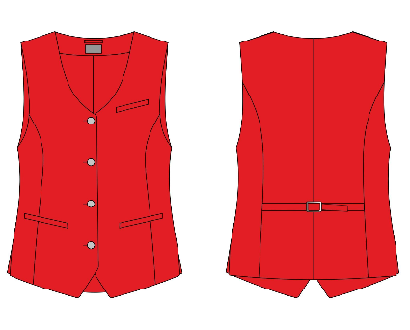

Размерный ряд:
2 квартал
размер  рост | 84 | 88 | 92 | 96 | 100 | 104 | 108 | 112 | 116 | 120 | 124 | 128 | 132 | итого
152 |  | 1 |  |  |  |  |  |  |  | 1
158 | 1 | 1 | 2 |  | 1 | 1 | 1 |  |  |  |  | 1
164 |  |  | 4 | 6 | 1 | 2 | 3 | 2 |  |  | 1 |  | 1
170 |  |  | 1 | 1 | 2 |  | 1 |  |  | 1
176 |  |  |  |  | 2 |  |  |  | 1
итого | 1 | 2 | 7 | 7 | 6 | 3 | 5 | 2 | 1 | 2 | 1 | 1 | 1 | 39
3 квартал
размер  рост | 84 | 88 | 92 | 96 | 100 | 104 | 108 | 112 | 116 | 120 | 124 | 132 | итого
146 |  |  |  | 1
152 |  |  | 1
158 | 2 | 2 |  | 3 | 2 | 2 |  | 1 |  | 1 |  | 1
164 |  |  | 4 | 3 | 3 | 2 |  | 2 | 1 | 1 | 1
170 |  |  | 1 | 1 | 4 | 1 | 4 | 1 |  | 1
176 |  |  |  |  | 1
итого | 2 | 2 | 6 | 8 | 10 | 5 | 4 | 4 | 1 | 3 | 1 | 1 | 47
4 квартал
размер  рост | 96 | 100 | 104 | 108 | итого
164 | 1 |  |  | 1
170 |  |  | 1
176 |  | 2
итого | 1 | 2 | 1 | 1 | 5

2. Юбка прямая классическая изготавливается из полушерстяной ткани темно-синего цвета.
Юбка выполнена прямого силуэта, на подкладке, с притачным поясом. На заднем полотнище юбки выполнен средний шов, а также 2 вытачки по линии талии. Застежка юбки выполнена в виде потайной молнии, которая расположена в верхней части среднего шва. Внизу среднего шва выполнена шлица. Подкладка отлетная по линии низа.
Состав ткани: шерсть не менее 44%, эластан не менее 2%, плотность не менее 220г/м2. Цвет: темно-синий (pantone 19-3920 TPX Peacoat).
Подкладка: 100% полиэфир с механическим стретч-эффектом, с антистатической отделкой, цвет темно-синий.

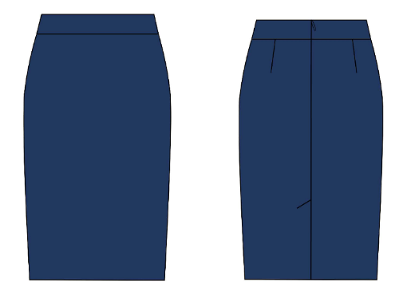
Размерный ряд:
2 квартал
размер  рост | 84 | 88 | 92 | 96 | 100 | 104 | 108 | 112 | 116 | 120 | 124 | 128 | 132 | итого
146 |  |  |  | 1
152 |  | 3 | 1 | 2 | 3 |  | 1 |  | 1 | 1
158 | 6 | 8 | 11 | 10 | 11 | 6 | 4 | 1 | 1 | 2 |  | 1 | 1
164 | 1 | 6 | 14 | 21 | 22 | 18 | 10 | 9 | 3 |  | 3 |  | 1
170 | 1 |  | 5 | 5 | 16 | 5 | 10 | 6 | 4 | 2 | 1
176 |  | 1 | 1 | 5 | 5 | 2 | 2 | 1 | 1 | 1
182 |  |  |  |  |  |  |  |  |  |  | 1
итого | 8 | 18 | 32 | 44 | 57 | 31 | 27 | 17 | 10 | 6 | 5 | 1 | 2 | 258
3 квартал
размер  рост | 84 | 88 | 92 | 96 | 100 | 104 | 108 | 112 | 116 | 120 | 132 | итого
152 |  |  |  |  |  | 1
158 | 2 | 1 |  |  |  | 1 | 1 | 1 | 1
164 |  | 1 | 2 | 3 | 1 |  | 1 |  |  | 1
170 |  |  |  |  | 1 |  |  | 2 |  | 2
176 |  |  |  |  | 1 | 1 |  |  |  |  | 1
182 |  |  |  |  |  |  |  |  |  | 1
итого | 2 | 2 | 2 | 3 | 3 | 3 | 2 | 3 | 1 | 4 | 1 | 26
4 квартал
рост | размер | Кол-во, шт
176 | 100 | 4
итого |  | 4

3. Блузка женская с длинными рукавами изготавливается из ткани белого цвета.
Блузка выполнена прилегающего силуэта. Центральная застежка выполнена на 5 пар прорезных вертикальных петель и пуговиц, а также на одну верхнюю вертикальную петлю и пуговицу, и горизонтальную петлю и пуговицу на стойке. Блузка имеет втачной отложной воротник со стойкой. Полочки с вертикальными рельефными швами до низа. Спинка выполнена с двойной кокеткой со смещенными плечевыми швами в сторону полочек, а также с двумя рельефными швами от шва притачивания кокетки до низа.
Рукава втачные длинные, с разрезом внизу, который окантован косой бейкой шириной 0,5-0,7см. Рукава имеют манжеты, которые застегиваются на две прорезные петли и пуговицы каждый. Линия низа блузки имеет вогнутый изгиб в области боковых швов, и обработана швом в подгибку с закрытым срезом.
Состав ткани: хлопок не менее 60%, плотность не менее 125 г/м2 Цвет: белый (pantone 11-0601 TPX Bright White).

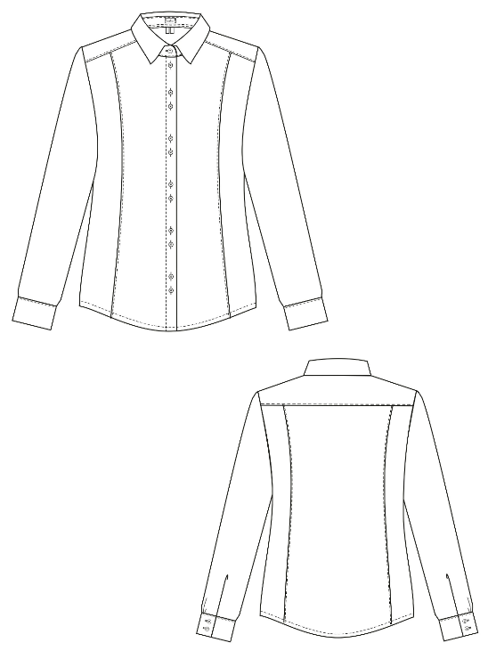
Размерный ряд:
2 квартал
размер  рост | 84 | 88 | 92 | 96 | 100 | 104 | 108 | 112 | 116 | 120 | 124 | 128 | 132 | 152 | 156 | итого
152 |  | 1 |  |  |  | 1 | 1
158 | 3 | 5 | 4 | 1 | 2 | 2 | 3 | 1 | 1 | 1 | 1
164 | 1 | 5 | 5 | 12 | 14 | 15 | 10 | 4 |  | 2 |  | 1 | 1
170 |  | 1 | 3 | 6 | 7 | 2 | 1 | 3 | 2 | 1 |  |  |  | 1
176 |  | 1 |  | 3 | 7 | 3 |  |  |  |  |  |  |  |  | 1
182 |  |  |  |  |  |  |  |  |  | 1
итого | 4 | 13 | 12 | 22 | 30 | 23 | 15 | 8 | 3 | 5 | 1 | 1 | 1 | 1 | 1 | 140
3 квартал
размер рост | 84 | 88 | 92 | 96 | 100 | 104 | 108 | 112 | 116 | 120 | 124 | 132 | итого
146 |  |  |  | 1
152 |  | 1 | 1 | 1 | 1 |  | 1 |  |  | 1
158 | 1 | 7 | 4 | 5 | 7 | 3 | 1 |  | 1 | 1
164 |  | 4 | 5 | 12 | 14 | 11 | 2 | 4 | 3 | 2 | 1
170 | 1 |  | 2 | 5 | 6 | 4 | 6 | 2 | 3 | 2
176 |  |  | 1 | 1 | 3 |  | 1 |  | 1 |  |  | 1
182 |  |  |  |  |  |  |  |  |  |  | 1
итого | 2 | 12 | 13 | 25 | 31 | 18 | 11 | 6 | 8 | 6 | 2 | 1 | 135
4 квартал
размеррост | 84 | 88 | 92 | 96 | 100 | 104 | 108 | 112 | 116 | 120 | 124 | 128 | 132 | итого
152 |  |  | 1 |  | 2 |  |  |  | 1
158 | 3 | 1 | 4 | 4 | 3 | 3 | 3 | 1 |  |  |  | 1 | 1
164 |  | 1 | 7 | 4 | 5 | 5 | 4 | 4 | 1 |  | 2
170 | 1 |  | 1 |  | 5 |  | 3 | 1 |  | 2 | 1
176 |  | 1 | 1 | 1 |  |  | 2 |  |  | 1
итого | 4 | 3 | 14 | 9 | 15 | 8 | 12 | 6 | 2 | 3 | 3 | 1 | 1 | 81

4. Блузка женская с длинными рукавами изготавливается из ткани голубого цвета.
Блузка выполнена прилегающего силуэта. Центральная застежка выполнена на 5 пар прорезных вертикальных петель и пуговиц, а также на одну верхнюю вертикальную петлю и пуговицу, и горизонтальную петлю и пуговицу на стойке. Блузка имеет втачной отложной воротник со стойкой. Полочки с вертикальными рельефными швами до низа. Спинка выполнена с двойной кокеткой со смещенными плечевыми швами в сторону полочек, а также с двумя рельефными швами от шва притачивания кокетки до низа.
Рукава втачные длинные, с разрезом внизу, который окантован косой бейкой шириной 0,5-0,7см. Рукава имеют манжеты, которые застегиваются на две прорезные петли и пуговицы каждый. Линия низа блузки имеет вогнутый изгиб в области боковых швов, и обработана швом в подгибку с закрытым срезом.
Состав ткани: хлопок не менее 60%, плотность не менее 125 г/м2 Цвет: голубой (pantone 12-4609 TPX Starlight Blue).
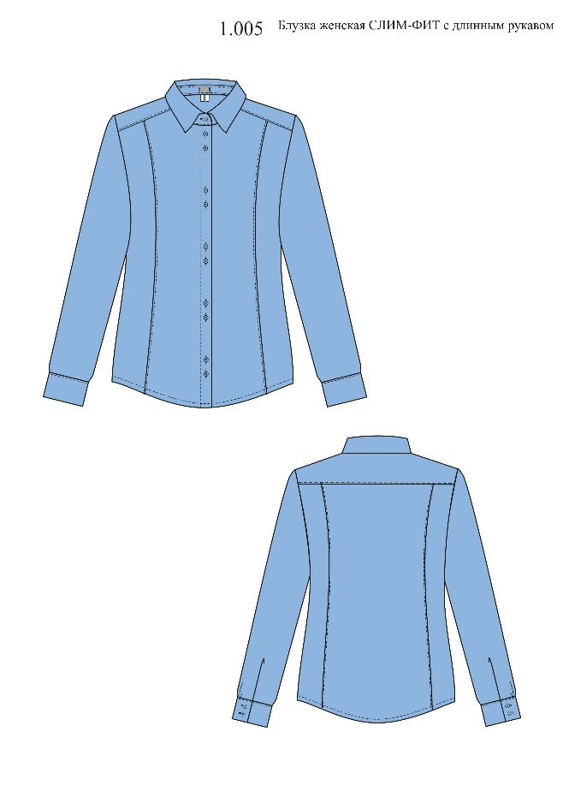
Размерный ряд:
2 квартал
размер рост | 84 | 88 | 92 | 96 | 100 | 104 | 108 | 112 | 116 | 120 | 124 | 128 | 132 | 152 | 156 | итого
146 |  |  |  | 1
152 |  | 3 | 2 | 2 | 3 | 1 | 1 |  | 1 | 1
158 | 8 | 12 | 7 | 9 | 12 | 10 | 8 | 2 | 2 | 2 | 1 | 1 | 1
164 | 1 | 7 | 12 | 23 | 32 | 33 | 16 | 11 | 5 | 4 | 2 | 1 | 1
170 | 1 | 1 | 7 | 11 | 18 | 8 | 11 | 7 | 5 | 6 | 1 |  |  | 1
176 |  | 1 |  | 4 | 8 | 3 | 2 | 1 |  | 1 |  |  | 1 |  | 1
182 |  |  |  |  |  |  |  |  |  | 1 | 1
итого | 10 | 24 | 28 | 50 | 73 | 55 | 38 | 21 | 13 | 15 | 5 | 2 | 3 | 1 | 1 | 339
3 квартал
Размер  рост | 88 | 92 | 96 | 100 | 104 | 108 | 112 | 116 | 124 | итого
152 |  |  |  |  |  | 1
158 | 2 | 2 | 1 | 1
164 | 2 | 2 | 3 | 3 | 2 |  | 2 |  | 1
170 |  |  |  |  | 1 | 1
176 |  | 1 | 1 | 2 |  |  |  | 1
итого | 4 | 5 | 5 | 6 | 3 | 2 | 2 | 1 | 1 | 29
4 квартал
Размер  рост | 84 | 88 | 92 | 96 | 100 | 108 | 112 | итого
152 |  |  | 1
158 |  |  | 3 | 1 |  |  | 1
164 |  | 1 | 4 | 3 |  | 1
170 | 1 |  |  |  | 2
176 |  | 1 | 1 |  |  | 1
итого | 1 | 2 | 9 | 4 | 2 | 2 | 1 | 21

5. Куртка мужская изготавливается из полушерстяной ткани тёмно-синего цвета. Силуэт прямой, с центральной бортовой застежкой на молнию. Воротник отложной. По отлету и концам воротника проложен красный кант. На полочках отрезные кокетки и рельеф. В швах притачивания кокеток расположены карманы с листочкой, в рельефах - боковые карманы на молнии. Спинка со средним швом, рельефами и плечевыми вытачками из проймы. Рукава втачные двухшовные. На расстоянии 8-10 см от плечевого шва левого рукава, размещается нарукавный знак принадлежности работника к ОАО «РЖД».
На куртке носятся нарукавные знаки различия на расстоянии 9 см от края рукава. Знак серебристого цвета шириной 15мм, окантованного кантом красного цвета в 1 мм по верхнему и нижнему краю. .
Состав ткани: шерсть не менее 44%, эластан не менее 2%, плотность не менее 220г/м2. Цвет: темно-синий (pantone 19-3920 TPX Peacoat). Отделка: кант состав из костюмной ткани шерсть не менее 44%, цвет красный.
Подкладка: 100% полиэстер с механическим стретч-эффектом, с антистатической отделкой, цвет темно-синий.
Описание нарукавного знака принадлежности работника к ОАО «РЖД» (шеврона): шеврон овальной формы 57ммХ85мм, материал основы шевронная ткань темно-синего цвета. Внутри шеврона имеется окантовка красного цвета 2 мм, в центре вышита шелковой нитью красного цвета эмблема с изображением официального логотипа ОАО «РЖД», размер логотипа 26ммХ13мм.
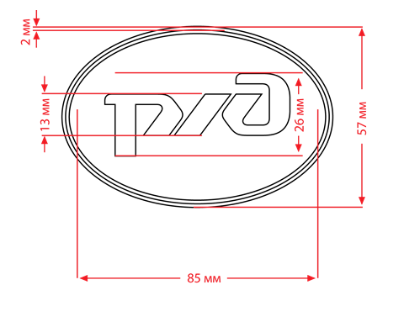

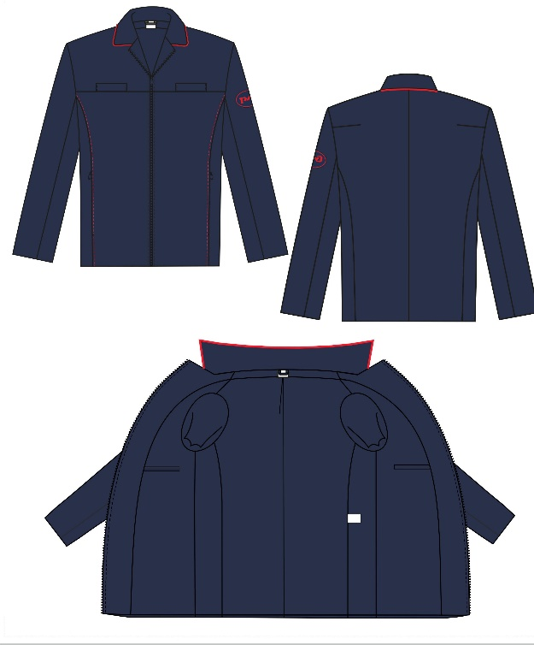
Размерный ряд:
2 квартал
размер  рост | 92 | 96 | 104 | 108 | 112 | итого
170 | 1 |  | 1 |  | 1
182 |  | 1 | 1 | 1
итого | 1 | 1 | 2 | 1 | 1 | 6
3 квартал
рост | размер | Кол-во, шт
182 | 100 | 1
итого |  | 1
4 квартал
размер  рост | 96 | 116 | итого
188 | 1
200 |  | 1
итого | 1 | 1 | 2

6. Пиджак мужской изготавливается из полушерстяной ткани темно-синего.
Пиджак мужской однобортный темно – синего цвета, силуэт полуприлегающий с застежкой на три пуговицы. Карманы боковые прорезные с клапаном и двумя обтачками. На левой полочке нагрудный карман прорезной с листочкой, две шлицы в рельефах по спинке. На расстоянии 8-10 см от плечевого шва левого рукава, размещается нарукавный знак принадлежности работника к ОАО «РЖД».
Состав ткани: шерсть не менее 51%, эластан не менее 2%, плотность не менее 213г/м2.
Цвет: темно-синий (pantone 19-3920 TPX Peacoat).
Подкладка: 100% полиэфир с антистатической отделкой, цвет темно-синий.
Размерный ряд:
2 квартал
рост | размер | Кол-во, шт
182 | 108 | 1
итого |  | 1

3 квартал
рост | размер | Кол-во, шт
170 | 104 | 1
176 | 100 | 1
182 | 104 | 1
182 | 108 | 1
182 | 116 | 1
итого |  | 5

7. Куртка женская изготавливается из полушерстяной ткани темно-синего цвета. Силуэт полуприлегающий, с центральной бортовой застежкой на молнию. С лицевой стороны в шов притачивания молнии вставлен кант из ткани красного цвета. Воротник – стойка. Внешняя стойка из отделочной ткани красного цвета, переходящая в кант по отлету внутренней стойки. Полочка с рельефом от горловины, проходящим через центр груди. Карманы боковые в шве притачивания бочка. Спинка со швом посередине. Рукав-реглан трехшовный. Локтевой шов внизу заканчивается шлицей с тремя декоративными петлями и форменными пуговицами. На расстоянии 8-10 см от плечевого шва левого рукава, размещается нарукавный знак принадлежности работника к ОАО «РЖД».
По центральному рельефу полочки, по швам втачивания передней и задней половинок рукава проложена контрастная отделочная строчка красного цвета. На куртке носятся нарукавные знаки различия на расстоянии 9 см от края рукава. Знак серебристого цвета шириной 15мм, окантованного кантом красного цвета в 1 мм по верхнему и нижнему краю. .
Состав ткани: шерсть не менее 44%, эластан не менее 2%, плотность не менее 220г/м2. Цвет: темно-синий (pantone 19-3920 TPX Peacoat). Отделка: кант состав из костюмной ткани шерсть не менее 44%, цвет красный.
Подкладка: 100% полиэстер с механическим стретч-эффектом, с антистатической отделкой, цвет темно-синий.
Описание нарукавного знака принадлежности работника к ОАО «РЖД» (шеврона): шеврон овальной формы 57ммХ85мм, материал основы шевронная ткань темно-синего цвета. Внутри шеврона имеется окантовка красного цвета 2 мм, в центре вышита шелковой нитью красного цвета эмблема с изображением официального логотипа ОАО «РЖД», размер логотипа 26ммХ13мм.

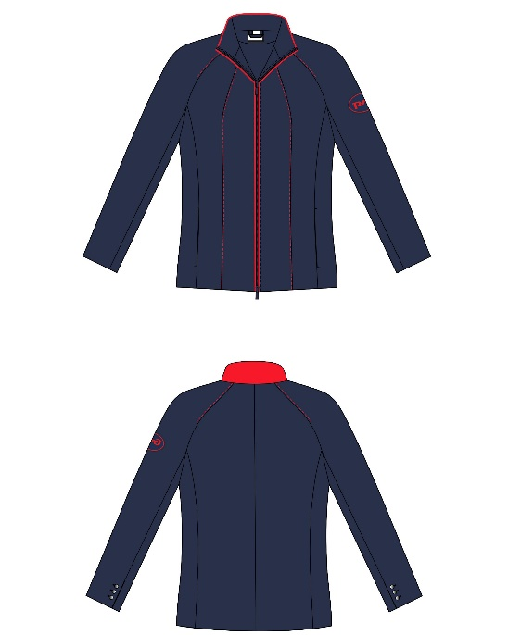

Размерный ряд:
2 квартал
размер  рост | 84 | 88 | 92 | 96 | 100 | 104 | 108 | 112 | 116 | 120 | 124 | 128 | 132 | 152 | 156 | итого
152 |  | 1 |  | 1 | 2 | 1 | 1 |  | 1
158 | 1 | 6 | 5 | 1 | 6 | 3 | 6 | 1 | 2 |  | 1
164 | 1 | 4 | 3 | 6 | 18 | 24 | 9 | 2 | 4 | 3 |  | 1
170 |  |  | 1 | 6 | 7 | 3 | 1 | 7 | 4 | 4 | 1 |  |  | 1
176 |  | 1 |  | 1 | 1 |  | 2 |  |  | 1 |  |  | 1 |  | 1
182 |  |  |  |  |  |  |  |  |  | 1
итого | 2 | 12 | 9 | 15 | 34 | 31 | 19 | 10 | 11 | 9 | 2 | 1 | 1 | 1 | 1 | 158
3 квартал
размер  рост | 96 | 100 | 116 | итого
164 | 2
170 |  | 1
176 |  |  | 1
итого | 2 | 1 | 1 | 4
4 квартал
размер  рост | 88 | 92 | 96 | 100 | 104 | 108 | итого
158 |  | 1 |  | 1
164 | 1 | 5 | 3 | 1 | 1
170 |  |  |  | 1 |  | 1
176 |  |  |  | 3 | 2
итого | 1 | 6 | 3 | 6 | 3 | 1 | 20

8. Жилет женский изготавливается из трикотажной полушерстяной ткани темно-синего цвета. Вырез горловины V-образный, по краю воротника и проймы вывязана резинка с полоской красного цвета.
Состав ткани: не менее 50% шерсть, 12 класс вязки. Цвет: темно-синий.
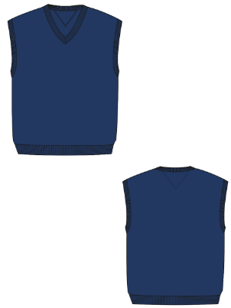
Размерный ряд:
2 квартал
размер  рост | 100 | 104 | 112 | итого
158 | 1 |  | 1
164 | 1 |  | 1
170 |  | 1
итого | 2 | 1 | 2 | 5
3 квартал
размер  рост | 96 | 100 | 104 | итого
164 | 1 | 1
170 |  |  | 1
итого | 1 | 1 | 1 | 3
4 квартал
рост | размер | Кол-во, шт
164 | 100 | 1
итого |  | 1

9. Жакет женский изготавливается из полушерстяной ткани темно-синего цвета.
Жакет выполнен полуприлегающего силуэта с отложными лацканами, с притачной подкладкой. Центральная бортовая застежка на три прорезные петли и пуговицы. На полочках расположены вертикальные рельефы, идущие от проймы до низа, а также вертикальные вытачки, идущие от груди до кармана. На полочках расположены прорезные карманы с клапаном и обтачками. Полочки внизу выполнены со скругленной линией борта. Спинка имеет средний шов и рельефы, идущие от проймы до низа. Рукава втачные, длинные, двухшовные, с вытачной шлицей. На шлице рукавов предусмотрены по 3 отделочных пуговицы. Воротник втачной, отложной, на притачной стойке. По срезу горловины на жакете предусмотрена вешалка. Подкладка притачная по низу.
Состав ткани: шерсть не менее 44%, эластан не менее 2%, плотность не менее 220г/м2. Цвет: темно-синий (pantone 19-3920 TPX Peacoat).
Подкладка: 100% полиэстер с механическим стретч-эффектом, с антистатической отделкой, цвет темно-синий.
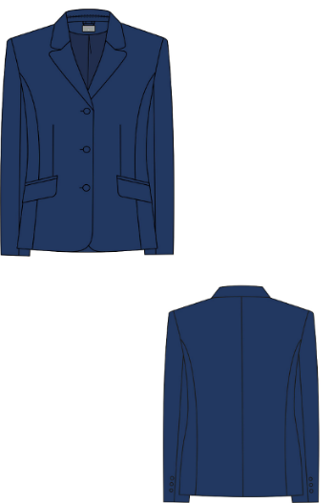
Размерный ряд:
2 квартал
размер  рост | 84 | 88 | 92 | 100 | 104 | 108 | 112 | итого
152 |  |  | 1 |  |  | 1
158 |  | 2 | 1 | 1 |  |  | 1
164 |  | 3 | 1 | 1 |  | 2
170 | 1 | 1 | 1 |  | 1
176 |  | 1 | 1
итого | 1 | 7 | 5 | 2 | 1 | 3 | 1 | 20
3 квартал
размер  рост | 84 | 88 | 92 | 96 | 100 | 104 | 108 | 112 | 116 | 124 | итого
158 | 1 | 1 |  |  | 1 |  |  | 1
164 |  | 1 | 2 | 1 | 1 | 2 | 1 | 3 | 2 | 1
170 |  |  |  | 1 | 2 | 1 | 1
итого | 1 | 2 | 2 | 2 | 4 | 3 | 2 | 4 | 2 | 1 | 23
4 квартал
размер  рост | 88 | 100 | 112 | итого
164 | 1 | 1 | 1
итого | 1 | 1 | 1 | 3

10. Брюки мужские прямые классические изготавливаются из полушерстяной ткани темно-синего цвета. Брюки мужские прямого силуэта, со стрелками, с застежкой на тесьму- «молнию». Брюки имеют притачные сборные полупояса, застегивающиеся на одну прорезную петлю и пуговицу и на 1 металлический крючок и петлю. Передние половинки брюк выполнены на подкладке, с боковыми карманами в подрезных бочках. Каждая задняя половинка брюк имеет вытачку по линии талии. На правой задней половинке расположен прорезной карман «в рамку», застегивающийся на прорезную петлю и пуговицу. По поясу брюк расположено шесть шлевок.
Состав ткани: шерсть не менее 51%, эластан не менее 2%, ткань имеет масло- водоотталкивающую отделку, плотность не менее 213г/м2. Цвет: темно-синий (pantone 19-3920 TPX Peacoat)
Подкладка: 100% полиэфир с антистатической отделкой, цвет темно-синий.

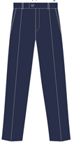
Размерный ряд:
2 квартал
рост | размер | Кол-во, шт
182 | 96 | 1
 | 100 | 1
 | 108 | 1
итого |  | 3
3 квартал
рост | размер | Кол-во, шт
170 | 104 | 1
176 | 100 | 1
182 | 104 | 1
182 | 108 | 1
182 | 116 | 1
итого |  | 5
4 квартал
рост | размер | Кол-во, шт
200 | 116 | 1
итого |  | 1

11. Брюки женские прямые классические изготавливаются из полушерстяной ткани темно-синего цвета. Брюки прямого силуэта, на подкладке. Пояс-кокетка со шлевками, пять шлевок для ремня. В боковых частях пояса эластичная тесьма.
Состав ткани: шерсть не менее 44%, эластан не менее 2%, плотность не менее 220 г/м2. Цвет: темно-синий (pantone 19-3920 TPX Peacoat)
Подкладка: 100% полиэфир с механическим стретч-эффектом, с антистатической отделкой, цвет темно-синий.

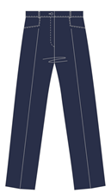
Размерный ряд:
2 квартал
размер  рост | 84 | 88 | 92 | 96 | 100 | 104 | 108 | 112 | 116 | 120 | 128 | 152 | 156 | итого
152 |  |  | 2 |  |  |  | 1
158 |  | 3 |  | 1 | 2 | 1 | 3 | 1
164 |  | 2 | 2 | 3 | 11 | 13 | 2 | 3 | 1 | 3 | 1
170 | 1 | 1 | 2 | 4 | 2 | 3 | 1 | 1 | 1 |  |  | 1
176 |  |  | 1 |  |  |  |  |  |  |  |  |  | 1
итого | 1 | 6 | 7 | 8 | 15 | 17 | 7 | 5 | 2 | 3 | 1 | 1 | 1 | 74
3 квартал
размер  рост | 88 | 96 | 100 | 104 | 108 | 112 | итого
158 | 1
164 |  | 1 | 1 |  | 3 | 1
170 |  |  |  | 1
итого | 1 | 1 | 1 | 1 | 3 | 1 | 8
4 квартал
размер  рост | 88 | 92 | 96 | 108 | итого
158 | 1 | 1
164 | 2
170 |  |  | 1 | 1
176 | 1
итого | 4 | 1 | 1 | 1 | 7

12. Рубашка мужская с длинными рукавами на притачном поясе изготавливается из ткани белого цвета.
Силуэт прямой, застежка центральная бортовая на девять пуговиц и девять петель. Воротник отложной со стойкой. На полочках нагрудные накладные карманы с клапаном, застегивающимся на пуговицу. На плечах шлевки для крепления погон, которые крепятся на петлю и пуговицу. На спинке притачная кокетка, под кокеткой мягкие складки в области лопаток. Рукав рубашечный, низ обработан манжетой. Низ рубашки на притачном поясе, в боковых частях которого проложена эластичная тесьма.
Состав ткани: полиэфир не менее 65%, плотность не менее 160 г/м2 Цвет: белый (pantone 11-0601 TPX Bright White).

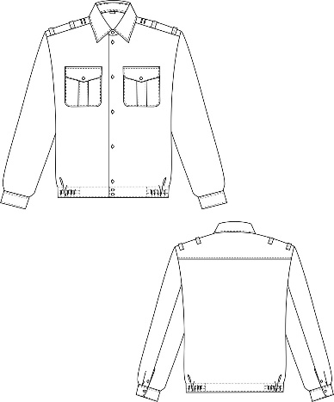
Размерный ряд:
2 квартал
рост | размер | ворот | Кол-во, шт
182 | 96 | 40 | 1
 | 104 | 42 | 1
 | 108 | 43 | 1
итого |  |  | 3
3 квартал
рост | размер | ворот | Кол-во, шт
182 | 108 | 43 | 1
170 | 104 | 42 | 1
170 | 112 | 44 | 1
итого |  |  | 3
4 квартал
рост | размер | ворот | Кол-во, шт
182 | 100 | 41 | 1
итого |  |  | 1

13. Рубашка мужская с длинными рукавами на притачном поясе изготавливается из ткани голубого цвета.
Силуэт прямой, застежка центральная бортовая на девять пуговиц и девять петель. Воротник отложной со стойкой. На полочках нагрудные накладные карманы с клапаном, застегивающимся на пуговицу. На плечах шлевки для крепления погон, которые крепятся на петлю и пуговицу. На спинке притачная кокетка, под кокеткой мягкие складки в области лопаток. Рукав рубашечный, низ обработан манжетой. Низ рубашки на притачном поясе, в боковых частях которого проложена эластичная тесьма.
Состав ткани: полиэфир не менее 65%, плотность не менее 160 г/м2 Цвет: голубой (pantone 12-4609 TPX Starlight Blue).

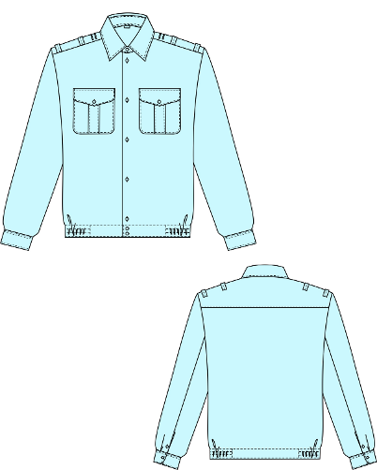

Размерный ряд:
2 квартал
рост | размер | ворот | Кол-во, шт
170 | 92 | 39 | 1
170 | 104 | 42 | 1
170 | 112 | 44 | 1
182 | 96 | 40 | 1
182 | 104 | 42 | 1
182 | 108 | 43 | 2
итого |  |  | 7
4 квартал
рост | размер | ворот | Кол-во, шт
182 | 100 | 41 | 1
итого |  |  | 1

14. Рубашка мужская с короткими рукавами на притачном поясе изготавливается из ткани белого цвета. Силуэт прямой, застежка центральная бортовая на девять пуговиц и девять петель. Воротник отложной со стойкой. На полочках нагрудные накладные карманы с клапаном, застегивающимся на пуговицу. На плечах шлевки для крепления погон, которые крепятся на петлю и пуговицу. На спинке притачная кокетка, под кокеткой мягкие складки в области лопаток. Рукав рубашечный, низ обработан манжетой. Низ рубашки на притачном поясе, в боковых частях которого проложена эластичная тесьма.
Состав ткани: полиэфир не менее 65%, плотность не менее 160 г/м2 Цвет: белый (pantone 11-0601 TPX Bright White).

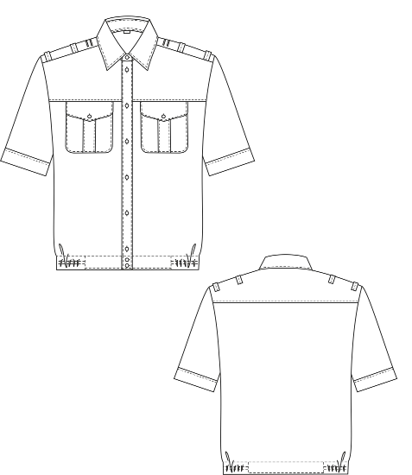
Размерный ряд:
2 квартал
рост | размер | ворот | Кол-во, шт
182 | 96 | 40 | 1
182 | 104 | 42 | 1
182 | 108 | 43 | 1
итого |  |  | 3
3 квартал
рост | размер | ворот | Кол-во, шт
170 | 104 | 42 | 1
170 | 112 | 44 | 1
182 | 108 | 43 | 1
итого |  |  | 3
4 квартал
рост | размер | ворот | Кол-во, шт
182 | 100 | 41 | 1
итого |  |  | 1

15. Рубашка мужская с короткими рукавами на притачном поясе изготавливается из ткани голубого цвета. Силуэт прямой, застежка центральная бортовая на девять пуговиц и девять петель. Воротник отложной со стойкой. На полочках нагрудные накладные карманы с клапаном, застегивающимся на пуговицу. На плечах шлевки для крепления погон, которые крепятся на петлю и пуговицу. На спинке притачная кокетка, под кокеткой мягкие складки в области лопаток. Рукав рубашечный, низ обработан манжетой. Низ рубашки на притачном поясе, в боковых частях которого проложена эластичная тесьма.
Состав ткани: полиэфир не менее 65%, плотность не менее 160 г/м2 Цвет: голубой (pantone 12-4609 TPX Starlight Blue).
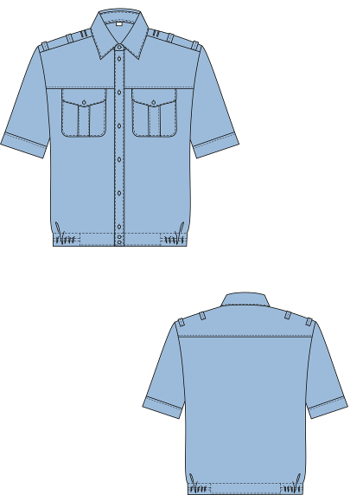
Размерный ряд:
2 квартал
рост | размер | ворот | Кол-во, шт
170 | 92 | 39 | 1
170 | 104 | 42 | 1
170 | 112 | 44 | 1
182 | 96 | 40 | 1
182 | 104 | 42 | 1
182 | 108 | 43 | 1
итого |  |  | 6
4 квартал
рост | размер | ворот | Кол-во, шт
182 | 108 | 43 | 1
182 | 100 | 41 | 1
итого |  |  | 2

16. Блузка женская с короткими рукавами изготавливается из ткани белого цвета.
Блузка выполнена прилегающего силуэта. Центральная застежка на 5 пар прорезных вертикальных петель и пуговиц, а также на одну верхнюю вертикальную петлю и пуговицу, и горизонтальную петлю и пуговицу на стойке. Блузка имеет втачной отложной воротник со стойкой. Полочки выполнены с вертикальными рельефными швами до низа. Спинка выполнена с двойной кокеткой со смещенными плечевыми швами в сторону полочек, а также с двумя рельефными швами от шва притачивания кокетки до низа. Рукава втачные короткие, низ которых обработан швом в подгибку с закрытым срезом. Линия низа блузки имеет вогнутый изгиб в области боковых швов, и обработана швом в подгибку с закрытым срезом.
Состав ткани: хлопок не менее 60%, плотность не менее 125 г/м2 Цвет: белый (pantone 11-0601 TPX Bright White).

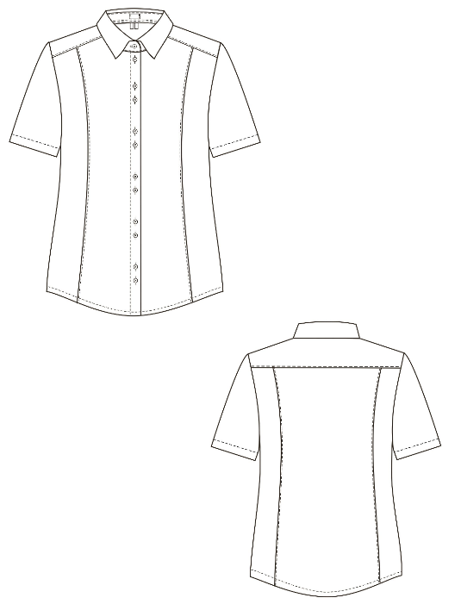

Размерный ряд:
2 квартал
размер  рост | 84 | 88 | 92 | 96 | 100 | 104 | 108 | 112 | 120 | 132 | итого
158 | 3 | 2 | 2 | 1 | 1 | 1 | 1 |  | 1
164 |  | 1 | 4 | 7 | 3 | 3 | 3 | 2 | 1 | 1
170 |  |  | 3 | 3 | 3 | 1 | 1 | 1 | 1
176 |  |  |  | 3 | 4 | 1
итого | 3 | 3 | 9 | 14 | 11 | 6 | 5 | 3 | 3 | 1 | 58
3 квартал
размер  рост | 84 | 88 | 92 | 96 | 100 | 104 | 108 | 112 | 116 | 120 | 124 | итого
146 |  |  |  | 1
152 |  | 1 | 1 |  | 1 |  |  |  |  | 1
158 |  | 3 | 1 | 4 | 2 | 2 | 1 |  |  | 1
164 |  |  | 3 | 6 | 6 | 2 |  | 2 | 1 |  | 1
170 | 1 |  | 2 | 1 | 3 | 2 | 3 | 1 | 1
176 |  |  | 1 | 1 | 2 |  |  |  | 1
182 |  |  |  |  |  |  |  |  |  |  | 1
итого | 1 | 4 | 8 | 13 | 14 | 6 | 4 | 3 | 3 | 2 | 2 | 60
4 квартал
размер  рост | 84 | 92 | 96 | 100 | 104 | 108 | 112 | 116 | 124 | 128 | 132 | итого
158 | 3 | 1 | 4 | 1 | 1 |  | 1 |  |  | 1 | 1
164 |  | 2 | 3 | 3 | 1 | 2 | 3 | 1 | 2
170 |  |  |  | 3 |  | 3
итого | 3 | 3 | 7 | 7 | 2 | 5 | 4 | 1 | 2 | 1 | 1 | 36

17. Блузка женская с короткими рукавами изготавливается из ткани голубого цвета.
Блузка выполнена прилегающего силуэта. Центральная застежка на 5 пар прорезных вертикальных петель и пуговиц, а также на одну верхнюю вертикальную петлю и пуговицу, и горизонтальную петлю и пуговицу на стойке. Блузка имеет втачной отложной воротник со стойкой. Полочки выполнены с вертикальными рельефными швами до низа. Спинка выполнена с двойной кокеткой со смещенными плечевыми швами в сторону полочек, а также с двумя рельефными швами от шва притачивания кокетки до низа. Рукава втачные короткие, низ которых обработан швом в подгибку с закрытым срезом. Линия низа блузки имеет вогнутый изгиб в области боковых швов, и обработана швом в подгибку с закрытым срезом.
Состав ткани: хлопок не менее 60%, плотность не менее 125 г/м2 Цвет: голубой (pantone 12-4609 TPX Starlight Blue).
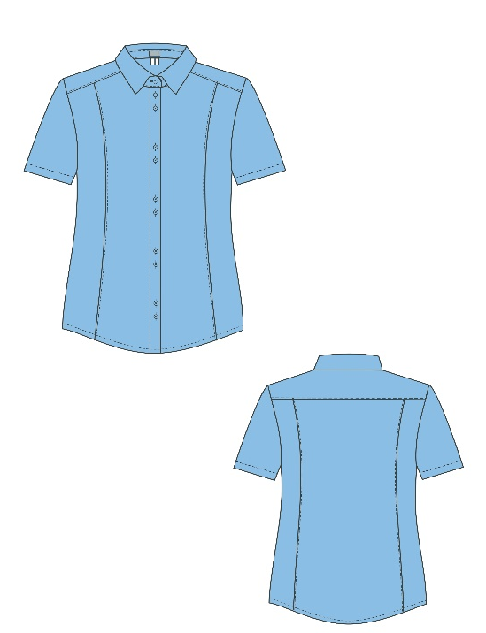
Размерный ряд:
2 квартал
размер  рост | 84 | 88 | 92 | 96 | 100 | 104 | 108 | 112 | 116 | 120 | 124 | 128 | 132 | итого
146 |  |  |  | 1
152 |  | 2 | 1 |  | 1 |  |  |  |  | 1
158 | 7 | 4 | 2 | 7 | 4 | 6 | 2 |  |  | 2 |  | 1 | 1
164 |  | 1 | 10 | 12 | 11 | 6 | 5 | 6 | 1 | 1 | 2 |  | 1
170 | 1 |  | 5 | 4 | 9 | 4 | 8 | 2 | 1 | 2
176 |  |  |  | 3 | 4 | 1 |  | 1
182 |  |  |  |  |  |  |  |  |  |  | 1
итого | 8 | 7 | 18 | 27 | 29 | 17 | 15 | 9 | 2 | 6 | 3 | 1 | 2 | 144
3 квартал
размер  рост | 84 | 88 | 92 | 96 | 100 | 104 | 108 | 112 | 116 | 120 | 124 | итого
158 |  | 1 | 1 | 1 | 1
164 |  |  |  | 1 | 2 | 1 |  | 1 |  |  | 1
170 |  |  |  |  |  |  | 1
176 |  |  | 1 | 1 | 2 |  |  |  | 1
итого |  | 1 | 2 | 3 | 5 | 1 | 1 | 1 | 1 |  | 1 | 16
4 квартал
размер  рост | 92 | 96 | 100 | 112 | 116 | итого
158 | 1 | 1 |  | 1
164 |  | 3 |  |  | 1
170 |  |  | 2
итого | 1 | 4 | 2 | 1 | 1 | 9

18. Блузка женская с короткими рукавами на притачном поясе изготавливается из ткани белого цвета. Силуэт прямой, застежка центральная бортовая на восемь пуговиц. Воротник отложной с отрезной стойкой. На полочках нагрудные накладные карманы с клапаном, застегивающимся на одну пуговицу. Спинка с отрезной кокеткой, под кокеткой мягкие складки в области лопаток. Рукав рубашечный, низ обработан манжетой. Низ блузки на притачном поясе, в боковых частях которого проложена эластичная тесьма.
Состав ткани: хлопок не менее 60%, плотность не менее 135 г/м2 Цвет: белый (pantone 11-0601 TPX Bright White).
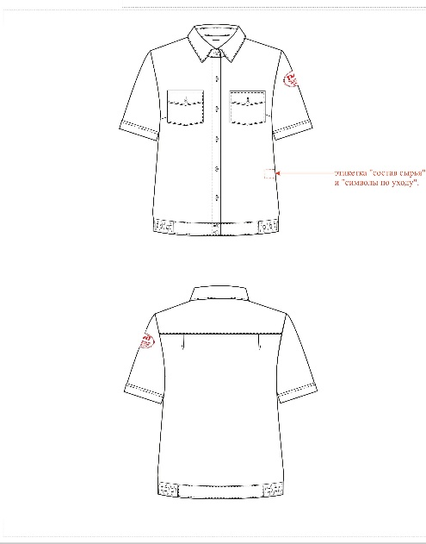

Размерный ряд:
2 квартал
размер  рост | 84 | 88 | 92 | 96 | 100 | 104 | 108 | 112 | 116 | 120 | 124 | 128 | 152 | итого
152 |  | 1 |  |  |  | 1 | 1
158 |  | 3 |  |  | 1 | 1 | 2 | 1 | 1 |  | 1
164 | 1 | 4 | 1 | 7 | 12 | 13 | 9 | 2 |  | 1 |  | 1
170 |  | 1 |  | 3 | 4 | 2 |  | 3 | 2 |  |  |  | 1
176 |  |  |  |  | 3 | 2
182 |  |  |  |  |  |  |  |  |  | 1
итого | 1 | 9 | 1 | 10 | 20 | 19 | 12 | 6 | 3 | 2 | 1 | 1 | 1 | 86
3 квартал
размер  рост | 84 | 88 | 92 | 96 | 100 | 104 | 108 | 112 | 116 | 120 | 132 | 156 | итого
152 |  |  |  | 1 |  |  | 1
158 | 1 | 4 | 4 | 1 | 5 | 1 |  |  | 1
164 |  | 4 | 2 | 4 | 8 | 8 |  | 2 | 2 | 2
170 |  |  |  | 3 | 3 | 2 | 2 | 1 | 2 | 2
176 |  |  |  |  | 1 |  | 1 |  |  |  | 1 | 1
итого | 1 | 8 | 6 | 9 | 17 | 11 | 4 | 3 | 5 | 4 | 1 | 1 | 70
4 квартал
размер  рост | 84 | 88 | 92 | 96 | 100 | 104 | 108 | 112 | 116 | 120 | 124 | 156
152 |  |  | 1 |  | 2 |  |  |  | 1
158 |  | 1 | 3 |  | 2 | 2 | 3
164 |  | 1 | 4 | 1 | 2 | 4 | 2 | 1 | 1
170 | 1 |  | 1 | 1 | 2 |  |  | 1 |  | 2 | 1
176 |  | 2 | 1 | 1 |  |  | 2 |  |  | 1
итого | 1 | 4 | 10 | 3 | 8 | 6 | 7 | 2 | 2 | 3 | 1 | 47

19. Блузка женская с короткими рукавами на притачном поясе изготавливается из ткани голубого цвета. Силуэт прямой, застежка центральная бортовая на восемь пуговиц. Воротник отложной с отрезной стойкой. На полочках нагрудные накладные карманы с клапаном, застегивающимся на одну пуговицу. Спинка с отрезной кокеткой, под кокеткой мягкие складки в области лопаток. Рукав рубашечный, низ обработан манжетой. Низ блузки на притачном поясе, в боковых частях которого проложена эластичная тесьма.
Состав ткани: хлопок не менее 60%, плотность не менее 135 г/м2 Цвет: голубой (pantone 12-4609 TPX Starlight Blue).
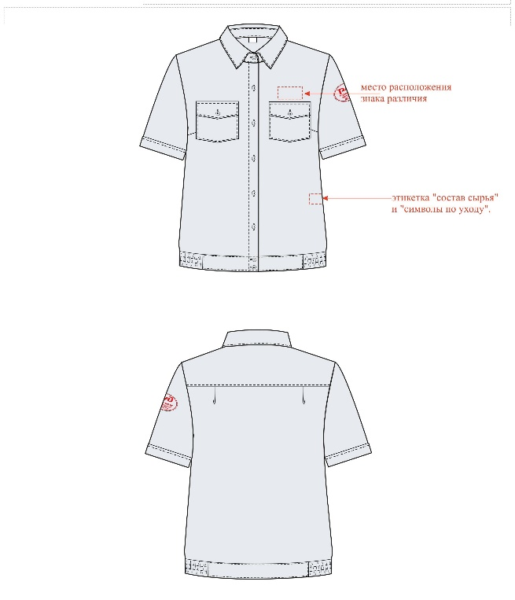
Размерный ряд:
2 квартал
размер  рост | 84 | 88 | 92 | 96 | 100 | 104 | 108 | 112 | 116 | 120 | 124 | 128 | 132 | 152 | 156 | итого
152 |  | 1 | 1 | 1 | 2 | 1 | 1 |  | 1
158 | 1 | 8 | 4 | 1 | 8 | 4 | 6 | 2 | 2 |  | 1
164 | 1 | 6 | 2 | 11 | 21 | 25 | 11 | 5 | 3 | 3 |  | 1
170 |  | 1 | 2 | 7 | 9 | 4 | 3 | 5 | 4 | 4 | 1 |  |  | 1
176 |  | 1 |  | 1 | 4 | 2 | 2 |  |  | 1 |  |  | 1 |  | 1
182 |  |  |  |  |  |  |  |  |  | 1
итого | 2 | 17 | 9 | 21 | 44 | 36 | 23 | 12 | 10 | 9 | 2 | 1 | 1 | 1 | 1 | 189
3 квартал
размер  рост | 88 | 92 | 96 | 100 | 104 | 108 | 112 | итого
152 |  |  |  |  |  | 1
158 | 1 | 1
164 | 2 | 2 | 2 | 1 | 1 |  | 1
170 |  |  |  |  | 1
итого | 3 | 3 | 2 | 1 | 2 | 1 | 1 | 13
4 квартал
размер  рост | 84 | 88 | 92 | 108 | итого
152 |  |  | 1
158 |  |  | 2
164 |  | 1 | 4 | 1
170 | 1
176 |  | 1 | 1 | 1
итого | 1 | 2 | 8 | 2 | 13

1.6. Место поставки: Республика Татарстан, г. Казань, ул. Чернышевского, д. 43/2.
1.7. Условия поставки образцов форменной одежды:
В течение 15 рабочих дней с даты подписания Договора Поставщик передает по одному образцу каждого Изделия на утверждение Покупателю.
Покупатель в течение 3 рабочих дней утверждает полученные от Поставщика образцы либо направляет замечания для доработки образцов.
В течение 5 рабочих дней с даты получения замечаний от Покупателя для доработки образцов Поставщик дорабатывает образцы и направляет их вновь на утверждение Покупателю.
1.8. Срок и условия поставки:
Поставка товара производится согласно прилагаемому графику поставки форменной одежды (Приложение №1) с даты заключения Сторонами Договора. В случае, если день поставки приходится на нерабочий день, срок поставки переносится на следующий рабочий день. Досрочная поставка товара возможна только по согласованию с Покупателем.
Товар поставляется транспортом Поставщика в рабочие дни с понедельника по четверг с 9-00 часов до 17-00 часов (время московское), в пятницу с 9-00 часов до 16-00 часов (время московское). Поставщик обязуется за свой счет проводить замену товара ненадлежащего качества.
Товар, поставляемый по договору, должен соответствовать техническим характеристикам, указанным в техническом задании.
Одновременно с товаром Поставщик обязан передать Покупателю следующие документы:
- товарную накладную и счет-фактуру либо УПД.
1.9. Порядок приемки и оплаты услуг:
З Покупатель оплачивает поставляемые ему товары в течение 15 (пятнадцати) рабочих дней с даты поставки Товара на основании счета-фактуры.
Приемка форменной одежды производится комиссией, которая составляет акт о качестве и количестве поступившей одежды, ее соответствии требованиям нормативной документации, наличии сертификатов соответствия.
1.10. Срок действия договора: с даты заключения договора по 31.12.2021.
1.11. Срок годности Товара устанавливается в пределах срока годности, указанного производителем на упаковке каждого вида Товара, и должен иметь запас срока годности не менее 80% от общего срока годности Товара. Гарантийный срок на Товар устанавливается в соответствии с установленным производителем Товара сроком гарантии.
1.12. Требования к качеству, совместимости и сертификации.
Товар должен отвечать требованиям качества, безопасности жизни и здоровья, а также иным требованиям безопасности (санитарным нормам и правилам, государственным стандартам и т.п.), лицензирования, если такие требования предъявляются действующим законодательством Российской Федерации.
1.13. Требования к упаковке товара и отгрузке товара
Упаковка товара должна обеспечивать ее сохранность при транспортировке и хранении. Товар должен отгружаться в упаковке, соответствующей характеру поставляемого товара и способу транспортировки. Упаковка должна предохранять товар от всякого рода повреждений, утраты товарного вида и коррозии при перевозке его морским, железнодорожным, автомобильным и авиатранспортом с учетом возможных перегрузок в пути и длительного хранения.
1.14. Изменение потребностей в ходе исполнения Договора
В случае изменения потребностей в ходе исполнения Договора, Покупатель вправе увеличить или уменьшить предусмотренные договором объем товара до 20% от предусмотренного Договором объёма поставки при сохранении иных существенных условий договора.
Приложение № 1

График поставки

№пп | Наименование | Количество, шт | 2  квартал | 3  квартал | 4  квартал
1 | Жилет женский из полушерстяной ткани красного цвета (рост/размер 152-176/84-132) | 91 | 39 | 47 | 5
2 | Юбка прямая классическая темно-синего цвета (рост/размер 146-182/84-132) | 288 | 258 | 26 | 4
3 | Блузка женская с длинными рукавами из ткани белого цвета (рост/размер 146-182/84-132) | 356 | 140 | 135 | 81
4 | Блузка женская с длинными рукавами из ткани голубого цвета (рост/размер 146-182/84-156) | 389 | 339 | 29 | 21
5 | Куртка мужская из полушерстяной ткани темно-синего цвета (рост/размер 170-200/92-116) | 9 | 6 | 1 | 2
6 | Пиджак мужской из полушерстяной ткани темно-синего цвета (рост/размер 176/104) | 6 | 1 | 5
7 | Куртка женская из полушерстяной ткани темно-синего цвета (рост/размер 152-182/84-156) | 182 | 158 | 4 | 20
8 | Жилет женский из трикотажной полушерстяной ткани темно-синего цвета (рост/размер 158-170/96-112) | 9 | 5 | 3 | 1
9 | Жакет женский из полушерстяной ткани темно-синего цвета (рост/размер 152-176/84-156) | 46 | 20 | 23 | 3
10 | Брюки мужские прямые классические темно-синего цвета (рост/размер 176-200/96-116) | 9 | 3 | 5 | 1
11 | Брюки женские прямые классические из полушерстяной ткани темно-синего цвета (рост/размер 152-176/84-156) | 89 | 74 | 8 | 7
12 | Рубашка мужская с длинными рукавами из ткани белого цвета (рост/ворот 170-182/ 40-44) | 7 | 3 | 3 | 1
13 | Рубашка мужская с длинными рукавами из ткани голубого цвета (рост/ворот 170-182/ 39-44) | 8 | 7 |  | 1
14 | Рубашка мужская с короткими рукавами на притачном поясе из ткани белого цвета (рост/ворот 170-182/40-44) | 7 | 3 | 3 | 1
15 | Рубашка мужская с короткими рукавами на притачном поясе из ткани голубого цвета (рост/ворот 170-182/39-44) | 8 | 6 |  | 2
16 | Блузка женская с короткими рукавами с фигурным низом из ткани белого цвета (рост/размер 146-182/84-132) | 154 | 58 | 60 | 36
17 | Блузка женская с короткими рукавами с фигурным низом из ткани голубого цвета (рост/размер 146-182/84-132) | 169 | 144 | 16 | 9
18 | Блузка женская с короткими рукавами на притачном поясе из ткани белого цвета (рост/размер 152-182/84-156) | 203 | 86 | 70 | 47
19 | Блузка женская с короткими рукавами на притачном поясе из ткани голубого цвета (152-182/84-156) | 215 | 189 | 13 | 13

Лот № 2
2.1. Описание объекта закупки: Поставка верхней форменной одежды.
2.2. Требования к товару:
Верхняя форменная одежда должна отвечать таким требованиям как:
- легкость, не должна стеснять движений;
- обеспечение защиты от воздействия низких температур;
- отсутствие «парникового эффекта»;
Требования к ткани:
- стойкость к истиранию;
- устойчивость к растяжению;
- устойчивость к свету;
- устойчивость окраски;
2.3. Начальная (максимальная) цена Лота составляет 1 704 165 (один миллион семьсот четыре тысячи сто шестьдесят пять) рублей 00 копеек, с учетом НДС.

2.4. Номенклатура и количество поставляемого товара:

№пп | наименование | Количество, шт | Цена за единицу продукции, руб., с НДС | Сумма, руб. с НДС
1 | Плащ мужской утепленный из плащевой ткани черного цвета (рост/размер 170-200/92-116) | 7 | 10750,00 | 75250,00
2 | Плащ женский утепленный из плащевой ткани черного цвета (рост/размер 152-182/84-156) | 165 | 8215,00 | 1355475,00
3 | Плащ мужской утепленный из плащевой ткани темно-синего цвета (рост/размер 176/104) | 1 | 14090,00 | 14090,00
4 | Плащ женский утепленный из плащевой ткани темно-синего цвета (рост/размер 152-176/84-112) | 29 | 7500,00 | 217500,00
5 | Куртка мужская утепленная (рост/размер 170-182/100-116) | 5 | 8370,00 | 41850,00
 | Итого |  |  | 1704165,00
2.5. Описание Товара:
1. Плащ мужской утепленный изготавливается из плащевой ткани черного цвета. Силуэт прямой, со смещенной бортовой застежкой на три прорезные петли и три форменные пуговицы, а также с тремя декоративными форменными пуговицами по левому борту. Воротник отложной с отрезной стойкой и лацканами. На полочках рельефы и боковые карманы с листочками. Спинка со средним швом, рельефами и шлицей. Пояс завязывающийся. Рукава втачные двухшовные с патами и форменными пуговицами в нижней части. На расстоянии 8-10 см от плечевого шва левого рукава, размещается нарукавный знак принадлежности работника к ОАО «РЖД».
В плаще используется дополнительная пристегивающаяся утепленная подстежка.
Состав ткани: 100% полиэфир, мембранная (водоупорность, паропроницаемость 6 000 мм вод.ст. 8 000 г/кв.м за 24 часа), ветрозащитная, дышащая, морозостойкая, с водоотталкивающей отделкой, плотность не менее 110 г/кв.м. Цвет черный (pantone 19-0301 TPX Jet Black)
Подкладка: 100% полиэфир с антистатической отделкой, цвет черный
Описание нарукавного знака принадлежности работника к ОАО «РЖД» (шеврона): шеврон овальной формы 57ммХ85мм, материал основы шевронная ткань черного цвета. Внутри шеврона имеется окантовка красного цвета 2 мм, в центре вышита шелковой нитью красного цвета эмблема с изображением официального логотипа ОАО «РЖД», размер логотипа 26ммХ13мм.

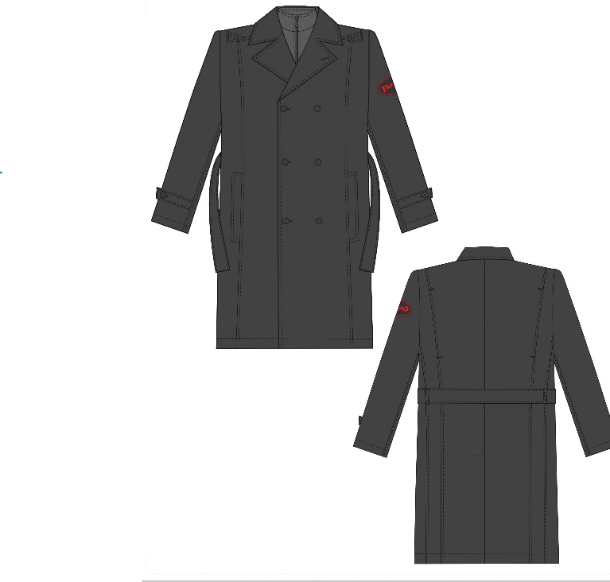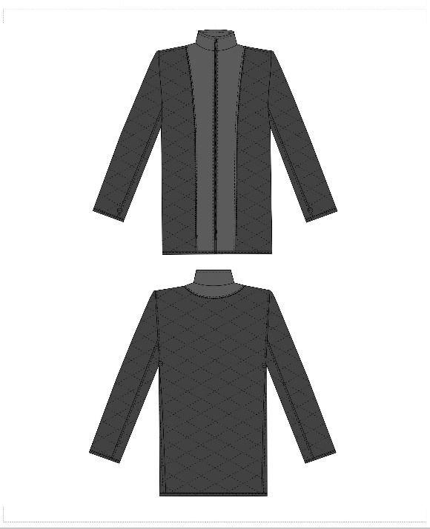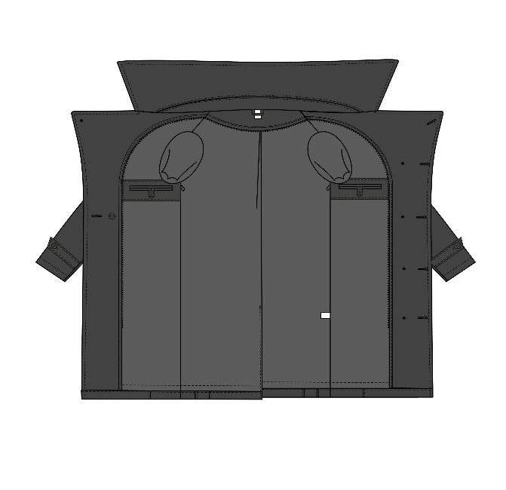
Размерный ряд:
2 квартал
рост | размер | Кол-во, шт
170 | 92 | 1
170 | 104 | 1
182 | 104 | 1
182 | 108 | 1
188 | 96 | 1
200 | 116 | 1
итого |  | 6
3 квартал
рост | размер | Кол-во, шт
182 | 100 | 1

2. Плащ женский утепленный изготавливается из плащевой ткани черного цвета. Силуэт прямой, со смещенной бортовой застежкой на три прорезные петли и три форменные пуговицы, а также с тремя декоративными форменными пуговицами по левому борту. Воротник отложной английский, с отрезной стойкой. На полочках рельефы и боковые карманы с листочками. Спинка со средним швом, рельефами и шлицей. Пояс завязывающийся. Рукава втачные двухшовные с патами и форменными пуговицами в нижней части. На расстоянии 8-10 см от плечевого шва левого рукава, размещается нарукавный знак принадлежности работника к ОАО «РЖД».
В плаще используется дополнительная пристегивающаяся утепленная подстежка.
Состав ткани: 100% полиэфир, мембранная (водоупорность, паропроницаемость 6 000 мм вод.ст. 8 000 г/кв.м за 24 часа), ветрозащитная, дышащая, морозостойкая, с водоотталкивающей отделкой, плотность не менее 110 г/кв.м. Цвет черный (pantone 19-0301 TPX Jet Black)
Подкладка: 100% полиэфир с антистатической отделкой, цвет черный.
Описание нарукавного знака принадлежности работника к ОАО «РЖД» (шеврона): шеврон овальной формы 57ммХ85мм, материал основы шевронная ткань черного цвета. Внутри шеврона имеется окантовка красного цвета 2 мм, в центре вышита шелковой нитью красного цвета эмблема с изображением официального логотипа ОАО «РЖД», размер логотипа 26ммХ13мм.

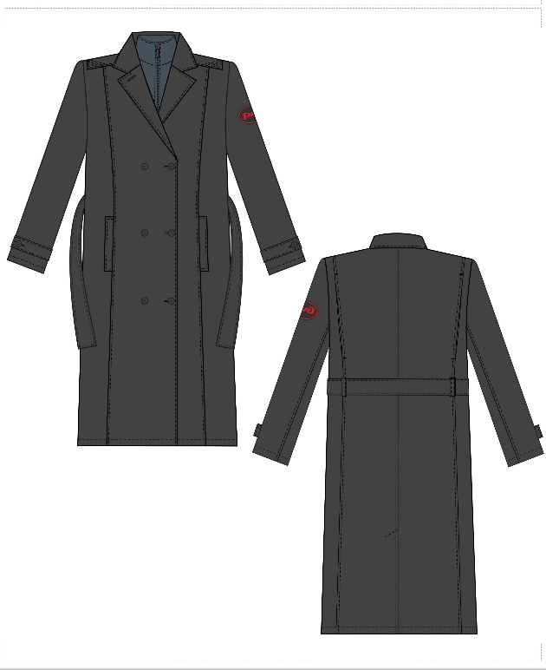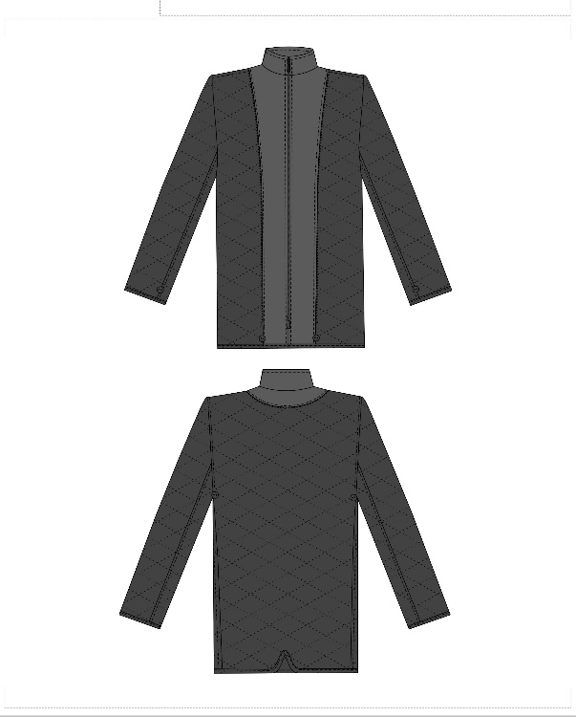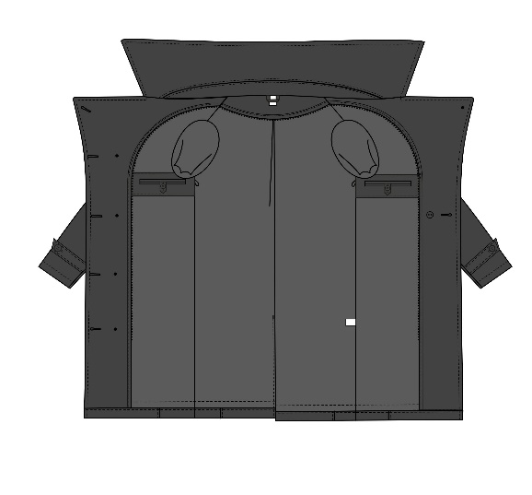
Размерный ряд:
2 квартал
размер  рост | 84 | 88 | 92 | 96 | 100 | 104 | 108 | 112 | 116 | 120 | 132 | 152 | итого
152 |  | 1 |  |  | 2 | 1 |  |  | 1
158 | 1 | 4 | 2 | 1 | 6 | 1 | 4 | 1 | 1
164 | 1 | 2 | 3 | 8 | 16 | 21 | 6 | 3 | 4 | 1
170 |  |  | 1 | 2 | 6 | 3 | 2 | 6 | 3 | 4 |  | 1
176 |  |  |  | 1 | 1 |  | 1 |  |  | 1 | 1
182 |  |  |  |  |  |  |  |  |  | 1
итого | 2 | 7 | 6 | 12 | 31 | 26 | 13 | 10 | 9 | 7 | 1 | 1 | 125
3 квартал
размер  рост | 88 | 96 | 100 | 104 | 108 | 112 | 116 | 120 | 128 | 156 | итого
146
152 |  |  |  |  | 1
158 | 1 |  |  |  | 1
164 |  | 2 | 1 | 3 | 1 |  |  | 1 | 1
170 |  | 2 | 1 |  |  | 1 | 1
176 |  |  |  |  |  |  | 1 |  |  | 1
итого | 1 | 4 | 2 | 3 | 3 | 1 | 2 | 1 | 1 | 1 | 19
4 квартал
размер  рост | 88 | 92 | 96 | 100 | 104 | 108 | 128 | итого
158 | 1 | 2 |  | 1 |  | 1
164 | 2 | 4 | 1 |  |  |  | 1
170 |  |  | 1 | 1
176 | 1 |  |  | 3 | 2
итого | 4 | 6 | 2 | 5 | 2 | 1 | 1 | 21

3. Плащ мужской утепленный изготавливается из плащевой ткани темно-синего цвета.
Плащ мужской прямого силуэта, с отложными лацканами, с центральной застёжкой на пять прорезных петель и пуговиц. Плащ с притачной подкладкой и съемной подкладкой, утепленной одним слоем утеплителя. Полочки с боковыми карманами «листочка с втачными концами» и декоративным фигурным клапаном. Левая полочка с отлетной кокеткой. Спинка с кокеткой, со средним швом, с рельефами от проймы до низа, внизу среднего шва шлица. Рукава втачные. Низ рукава обработан обтачкой. Воротник втачной, отложной, со стойкой. В шов втачивания внутренней стойки в горловину спинки входит планка с тремя петлями для пристегивания съемной утепленной подкладки. Посередине шва горловины спинки расположена вешалка. В области плеча имитация погон с 4-мя декоративными параллельными строчками. Притачная подкладка с нагрудными накладными карманами, выполненными на усилителе из основной ткани. Карманы фиксируются на липучку. Съемная утепленная подкладка выполнена методом термостежки и пристегивается на молнию по бортам, по горловине на 3 петли и 3 пуговицы, под проймой и внизу рукавов – на навесные петли на притачной подкладке и пуговицы на съемной подкладке. Открытые срезы съемного утеплителя окантованы трикотажной тесьмой. Левая полочка с нагрудным накладным карманом с липучкой. Вверху левого рукава настрочен шеврон с символикой РЖД.
Металлические пуговицы с символикой РЖД.
Состав ткани: 100% полиэфир, мембранная (водоупорность, паропроницаемость 6 000 мм вод.ст. 8 000 г/кв.м за 24 часа), ветрозащитная, дышащая, морозостойкая, с водоотталкивающей отделкой, плотность не менее 110 г/кв.м. Цвет темно-синий (pantone 19-3920 TPX Peacoat)
Подкладка: 100% полиэфир с антистатической отделкой, цвет темно-синий.
Описание нарукавного знака принадлежности работника к ОАО «РЖД» (шеврона): шеврон овальной формы 57ммХ85мм, материал основы шевронная ткань темно-синего цвета. Внутри шеврона имеется окантовка красного цвета 2 мм, в центре вышита шелковой нитью красного цвета эмблема с изображением официального логотипа ОАО «РЖД», размер логотипа 26ммХ13мм.

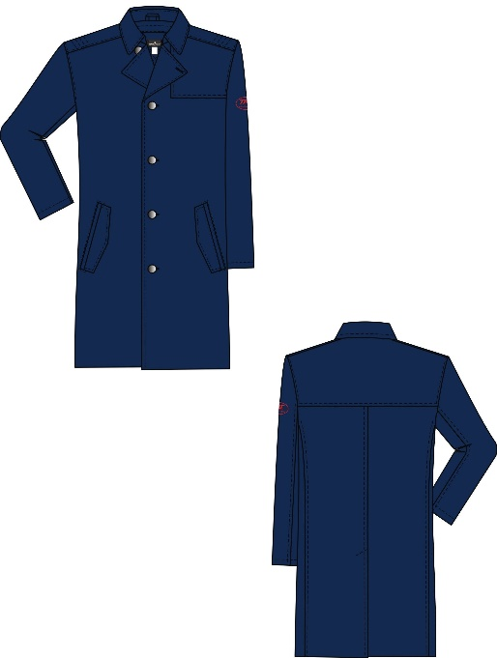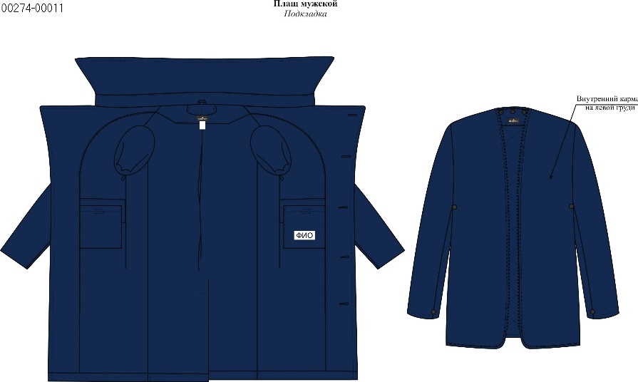

Размерный ряд:
2 квартал
рост | размер | Кол-во, шт
182 | 108 | 1
итого |  | 1

4. Плащ женский утепленный изготавливается из плащевой ткани темно-синего цвета. Силуэт полуприлегающий, с однобортной застежкой на две форменные пуговицы до кокетки и супатную застежку после кокетки и до низа изделия. Воротник – стойка. Отрезная кокетка по линии груди, с отрезными бочками по спинке и полочке. Декоративные вытачки к кокетке отстрочены красными нитками. На плечах декоративные настрочные погоны. Боковые карманы - листочки с настрочными углами. Центральный шов спинки заканчивается шлицей. Рукав втачной двухшовный. На расстоянии 8-10 см от плечевого шва левого рукава, размещается нарукавный знак принадлежности работника к ОАО «РЖД».
В плаще используется дополнительная пристегивающаяся утепленная подстежка.
Состав ткани: 100% полиэфир, мембранная (водоупорность, паропроницаемость 6 000 мм вод.ст. 8 000 г/кв.м за 24 часа), ветрозащитная, дышащая, морозостойкая, с водоотталкивающей отделкой, плотность не менее 110 г/кв.м. Цвет темно-синий (pantone 19-3920 TPX Peacoat)
Подкладка: 100% полиэфир с антистатической отделкой, цвет темно-синий.
Описание нарукавного знака принадлежности работника к ОАО «РЖД» (шеврона): шеврон овальной формы 57ммХ85мм, материал основы шевронная ткань темно-синего цвета. Внутри шеврона имеется окантовка красного цвета 2 мм, в центре вышита шелковой нитью красного цвета эмблема с изображением официального логотипа ОАО «РЖД», размер логотипа 26ммХ13мм.

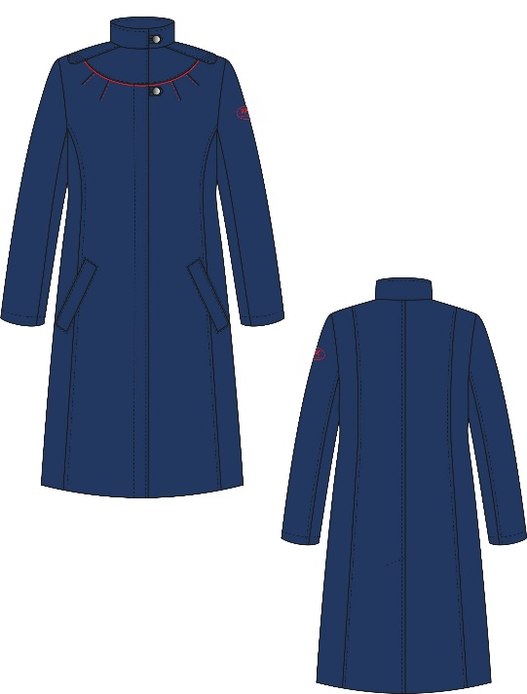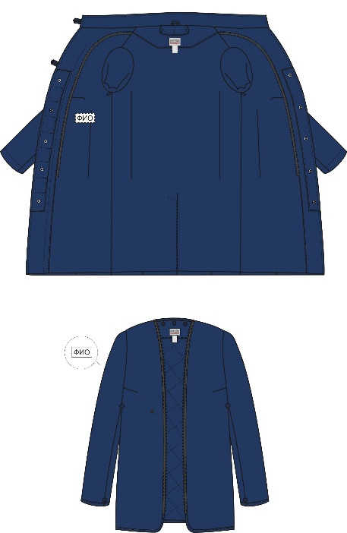
Размерный ряд:
2 квартал
размер  рост | 84 | 88 | 92 | 100 | 104 | 108 | 112 | итого
152 |  |  | 1 |  |  | 1
158 |  | 2 | 1 | 1 |  |  | 1
164 |  | 3 | 1 | 1 |  | 2
170 | 1 | 1 | 1 |  | 1
176 |  | 1 | 1
итого | 1 | 7 | 5 | 2 | 1 | 3 | 1 | 20

3 квартал
размер  рост | 88 | 96 | 100 | 104 | 108 | 112 | итого
158 | 1
164 |  | 1 | 1 |  | 1 | 1
170 |  |  |  | 1
итого | 1 | 1 | 1 | 1 | 1 | 1 | 6
4 квартал
рост | размер | Кол-во, шт
164 | 88 | 1
 | 100 | 1
 | 112 | 1
итого |  | 3

5. Куртка мужская утепленная.
Куртка мужская полуприлегающего силуэта (с притачным бочком). Центральная бортовая застежка выполнена на разъемную, металлическую двухзамковую тесьму-«молнию», с планкой под молнию, а также с цельновыкроенным с полочкой ветрозащитным клапаном, застегивающимся на 4 потайные кнопки. Куртка имеет притачную подкладку и съемную утепленную подкладку.
Полочки выполнены с двойными нижними карманами: прорезные карманы с клапаном, которые фиксируются на потайную кнопку (вход сверху), и карманы типа «листочка с втачными концами» - (вход со стороны бокового шва). Около боковых швов на полочки настрочены держатели рамок для фиксации полупоясов спинки куртки. На правом подборте выполнен карман (для формата А4) с застежкой на тесьму-молнию. Спинка с притачной прямой кокеткой, с простеганным настрочным поясом, а также со втаченными в поперечные швы полупоясами. Рукава втачные, длинные, двухшовные. Внизу рукавов выполнены пластроны, а также манжеты, с патой, втаченной в шов соединения пластрона с манжетами. Паты фиксируются на потайную кнопку и две ответные сквозные кнопки.
Воротник выполнен типа стойка втачной, отложной, с патой, которая фиксируется на потайную кнопку. На внешней стойке с левой стороны настрочена шлевка. По шву втачивания воротника в горловину расположена планка с ответными кнопками для крепления капюшона. По шву горловины внешней стойки предусмотрен карман для планки, на которую пристегивается капюшон.
Капюшон съемный с козырьком и с кулисой по лицевому вырезу, которая стягивается шляпной резинкой, проходящей через две пары люверсов, и двухдырочные фиксаторы. На средней части капюшона выполнен затяжник, фиксирующийся на потайную кнопку и две ответные части. На изнаночной стороне капюшона по горловине расположены 4 потайные кнопки для пристегивания капюшона. По шву втачивания воротника в горловину спинки расположена вешалка. Притачная подкладка выполнена с притачными бочками, с кантом по шву притачивания подкладки, а также с петельками из вешалочной тесьмы для крепления съемного утеплителя: по плечевому шву у оката, вверху и внизу бокового шва, внизу нижнего шва рукава. На усилителях полочек расположены нагрудные прорезные карманы «в рамку»: верхние накладные карманы фиксируются при помощи уголка со сквозной петлей и пуговицы. Нижние нагрудные карманы «в рамку» выполнены разной длины – на правой полочке маленький карман для телефона. Верхняя часть спинки выполнена с «панелькой». Низок рукавов с притачными манжетами и пластроном из основной ткани. Съемная утепленная одним слоем утеплителя подкладка имеет притачные бочка, и пристегивается к куртке по бортам и горловине на разъемную тесьму-«молнию», внизу боковых швов, по окату и нижней части проймы, внизу рукавов - на держатели с липучками. На усилителях полочек расположены нагрудные карманы «в рамку»: верхние карманы выполнены с застежкой на тесьму-молнию; нижние нагрудные прорезные карманы такие же, как и на притачной подкладке. Низок рукавов выполнен с пластроном без утеплителя. На съемной подкладке куртки все срезы и низки рукавов окантованы косой бейкой. Пакет съемного утеплителя выглядит следующим образом: подкладка + спанбонд + утеплитель + спанбонд + подкладка.
С внутренней стороны куртки предусмотрено наличие ленты ФИО, для определения принадлежности изделия.
Куртка изготовлена из мембранной, ветрозащитной, дышащей, морозостойкой ткани (водоупорность не менее 10 000 мм вод. ст., паропроницаемость не менее 10 000 г/кв.м за 24 часа) с водоотталкивающей отделкой, плотностью не менее 110 г/м2, состав сырья 100% полиэфир.
Основной цвет: темно-синий
Утеплитель: «Шелтер Микро» или соответствующий по своим свойствам эквивалент, состав сырья 100 % полиэфир, плотностью не менее 150 г/м2.
Подкладка: 100% полиэфир
Спанбонд предназначен для предотвращения миграции утеплителя, 100% полиэфир
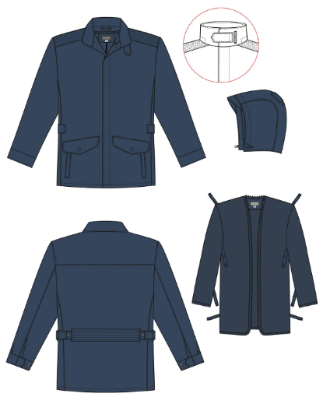
Размерный ряд:
3 квартал
рост | размер | Кол-во, шт
170 | 104 | 1
176 | 100 | 1
182 | 104 | 1
182 | 108 | 1
182 | 116 | 1
итого |  | 5

2.6. Место поставки: Республика Татарстан, г. Казань, ул. Чернышевского, д. 43/2.
2.7. Условия поставки образцов форменной одежды:
В течение 15 рабочих дней с даты подписания Договора Поставщик передает по одному образцу каждого Изделия на утверждение Покупателю.
Покупатель в течение 3 рабочих дней утверждает полученные от Поставщика образцы либо направляет замечания для доработки образцов.
В течение 5 рабочих дней с даты получения замечаний от Покупателя для доработки образцов Поставщик дорабатывает образцы и направляет их вновь на утверждение Покупателю.
2.8. Срок и условия поставки:
Поставка товара производится согласно прилагаемому графику поставки форменной одежды (Приложение №1) с даты заключения Сторонами Договора. В случае, если день поставки приходится на нерабочий день, срок поставки переносится на следующий рабочий день. Досрочная поставка товара возможна только по согласованию с Покупателем.
Товар поставляется транспортом Поставщика в рабочие дни с понедельника по четверг с 9-00 часов до 17-00 часов (время московское), в пятницу с 9-00 часов до 16-00 часов (время московское). Поставщик обязуется за свой счет проводить замену товара ненадлежащего качества.
Товар, поставляемый по договору, должен соответствовать техническим характеристикам, указанным в техническом задании.
Одновременно с товаром Поставщик обязан передать Покупателю следующие документы:
- товарную накладную и счет-фактуру либо УПД.
2.9. Порядок приемки и оплаты услуг:
Заказчик оплачивает поставляемые ему товары в течение 15 (пятнадцати) рабочих дней с даты поставки Товара на основании счета-фактуры.
Приемка форменной одежды производится комиссией, которая составляет акт о качестве и количестве поступившей одежды, ее соответствии требованиям нормативной документации, наличии сертификатов соответствия.
2.10. Срок действия договора: с даты заключения договора по 31.12.2021.
2.11. Срок годности Товара устанавливается в пределах срока годности, указанного производителем на упаковке каждого вида Товара, и должен иметь запас срока годности не менее 80% от общего срока годности Товара. Гарантийный срок на Товар устанавливается в соответствии с установленным производителем Товара сроком гарантии.
2.12. Требования к качеству, совместимости и сертификации.
Товар должен отвечать требованиям качества, безопасности жизни и здоровья, а также иным требованиям безопасности (санитарным нормам и правилам, государственным стандартам и т.п.), лицензирования, если такие требования предъявляются действующим законодательством Российской Федерации.
2.13. Требования к упаковке товара и отгрузке товара
Упаковка товара должна обеспечивать ее сохранность при транспортировке и хранении. Товар должен отгружаться в упаковке, соответствующей характеру поставляемого товара и способу транспортировки. Упаковка должна предохранять товар от всякого рода повреждений, утраты товарного вида и коррозии при перевозке его морским, железнодорожным, автомобильным и авиатранспортом с учетом возможных перегрузок в пути и длительного хранения.
2.14. Изменение потребностей в ходе исполнения Договора
В случае изменения потребностей в ходе исполнения Договора, Покупатель вправе увеличить или уменьшить предусмотренные договором объем товара до 20 % от предусмотренного Договором объёма поставки при сохранении иных существенных условий договора.

Приложение № 1

График поставки

№пп | Наименование | Количество, шт | 2  квартал | 3  квартал | 4  квартал
1 | Плащ мужской утепленный из плащевой ткани черного цвета (рост/размер 170-200/92-116) | 7 | 6 | 1
2 | Плащ женский утепленный из плащевой ткани черного цвета (рост/размер 152-182/84-156) | 165 | 125 | 19 | 21
3 | Плащ мужской утепленный из плащевой ткани темно-синего цвета (рост/размер 176/104) | 1 | 1
4 | Плащ женский утепленный из плащевой ткани темно-синего цвета (рост/размер 152-176/84-112) | 29 | 20 | 6 | 3
5 | Куртка мужская утепленная (рост/размер 170-182/100-116) | 5 |  | 5

Лот № 3
3.1. Описание объекта закупки: Поставка прочей форменной одежды.
3.2 Требования к товару:
Форменная одежда должна отвечать таким требованиям как:
- легкость, не должна стеснять движений;
- отсутствие «парникового эффекта».
Требования к ткани:
- стойкость к истиранию;
- устойчивость к растяжению;
- устойчивость к свету;
- устойчивость окраски;
- низкий процент усадки ткани.
3.3. Начальная (максимальная) цена Лота составляет 369 925 (триста шестьдесят девять тысяч девятьсот двадцать пять) рублей 00 копеек, с учетом НДС.

3.4. Номенклатура и количество поставляемого товара:

№пп | наименование | Количество, шт | Цена за единицу продукции, руб., с НДС | Сумма, руб. с НДС
1 | Шарфик женский | 203 | 1155,00 | 234465,00
2 | Галстук самовяз мужской | 7 | 1680,00 | 11760,00
3 | Фартук мужской | 1 | 2100,00 | 2100,00
4 | Фартук женский | 32 | 3800,00 | 121600,00
 | итого |  |  | 369925,00
3.5. Описание Товара:
1. Шарфик женский изготавливается из ткани светло-серого цвета с красными и серыми диагональными полосками. В углу шарфика - логотип «РЖД». Шарфик состоит из широкой части, шейной и петли.
Ткань: полиэфир - 100%.

2 квартал – 137 штук;
3 квартал – 30 штук;
4 квартал – 36 штук.

2. Галстук самовяз мужской светло-серого цвета с красными и серыми полосками. В нижней части галстука «РЖД». Длина галстука — 1500 мм, ширина — 70 мм.
Ткань: 100% полиэфир.
2 квартал – 5 штук;
4 квартал – 2 штуки.
3. Фартук мужской изготавливается из ткани темно-синего цвета. Крой фартука классический, передний карман на молнии, завязывается сзади на пояс. Фартук форменный мужской с цельнокроеным нагрудником и боковым карманом. На полочке вышит стилеобразующий элемент ОАО «РЖД».
Ткань: 100% хлопок.
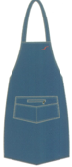

Размерный ряд:
2 квартал
рост | размер | Кол-во, шт
176 | 104 | 1
итого |  | 1

4. Фартук женский изготавливается из ткани темно-синего цвета. Фартук на запахе, центральные вытачки по полочке и спинке, боковые карманы-листочки, регулируемая ширина пояса на двух пуговицах. По краю карманов и притачной обтачки выполнен отделочный кант красного цвета. На левой полочке вышит стилеобразующий элемент ОАО «РЖД».
Состав ткани: 100% хлопок.

Размерный ряд:
2 квартал
размер  рост | 84 | 88 | 92 | 96 | 100 | 104 | 108 | 112 | итого
152 |  |  | 2 |  |  |  | 1
158 |  | 3 | 1 |  | 1 |  |  | 1
164 |  | 4 | 1 |  | 2 |  | 3 | 2
170 | 1 | 1 | 1 | 1 |  | 1 | 1
176 |  | 1 | 1
итого | 1 | 9 | 6 | 1 | 3 | 1 | 5 | 3 | 29
3 квартал
размер  рост | 96 | 100 | 104 | итого
164 | 1 | 1
170 |  |  | 1
итого | 1 | 1 | 1 | 3

3.6. Место поставки: Республика Татарстан, г. Казань, ул. Чернышевского, д. 43/2.
3.7. Условия поставки образцов форменной одежды:
В течение 15 рабочих дней с даты подписания Договора Поставщик передает по одному образцу каждого Изделия на утверждение Покупателю.
Покупатель в течение 3 рабочих дней утверждает полученные от Поставщика образцы либо направляет замечания для доработки образцов.
В течение 5 рабочих дней с даты получения замечаний от Покупателя для доработки образцов Поставщик дорабатывает образцы и направляет их вновь на утверждение Покупателю.
3.8. Срок и условия поставки:
Поставка товара производится согласно прилагаемому графику поставки форменной одежды (Приложение №1) с даты заключения Сторонами Договора. В случае, если день поставки приходится на нерабочий день, срок поставки переносится на следующий рабочий день. Досрочная поставка товара возможна только по согласованию с Покупателем.
Товар поставляется транспортом Поставщика в рабочие дни с понедельника по четверг с 9-00 часов до 17-00 часов (время московское), в пятницу с 9-00 часов до 16-00 часов (время московское). Поставщик обязуется за свой счет проводить замену товара ненадлежащего качества.
Товар, поставляемый по договору, должен соответствовать техническим характеристикам, указанным в техническом задании.
Одновременно с товаром Поставщик обязан передать Покупателю следующие документы:
- товарную накладную и счет-фактуру либо УПД.
3.9. Порядок приемки и оплаты услуг:
Покупатель оплачивает поставляемые ему товары в течение 15 (пятнадцати) рабочих дней с даты поставки Товара на основании счета-фактуры.
Приемка форменной одежды производится комиссией, которая составляет акт о качестве и количестве поступившей одежды, ее соответствии требованиям нормативной документации, наличии сертификатов соответствия.
3.10. Срок действия договора: с даты заключения договора по 31.12.2021.
3.11. Срок годности Товара устанавливается в пределах срока годности, указанного производителем на упаковке каждого вида Товара, и должен иметь запас срока годности не менее 80% от общего срока годности Товара. Гарантийный срок на Товар устанавливается в соответствии с установленным производителем Товара сроком гарантии.
3.12. Требования к качеству, совместимости и сертификации.
Товар должен отвечать требованиям качества, безопасности жизни и здоровья, а также иным требованиям безопасности (санитарным нормам и правилам, государственным стандартам и т.п.), лицензирования, если такие требования предъявляются действующим законодательством Российской Федерации.
3.13. Требования к упаковке товара и отгрузке товара
Упаковка товара должна обеспечивать ее сохранность при транспортировке и хранении. Товар должен отгружаться в упаковке, соответствующей характеру поставляемого товара и способу транспортировки. Упаковка должна предохранять товар от всякого рода повреждений, утраты товарного вида и коррозии при перевозке его морским, железнодорожным, автомобильным и авиатранспортом с учетом возможных перегрузок в пути и длительного хранения.
3.14. Изменение потребностей в ходе исполнения Договора
В случае изменения потребностей в ходе исполнения Договора, Покупатель вправе увеличить или уменьшить предусмотренные договором объем товара до 20 % от предусмотренного Договором объёма поставки при сохранении иных существенных условий договора.

Приложение № 1

График поставки

№пп | Наименование | Количество, шт | 2  квартал | 3  квартал | 4  квартал
1 | Шарфик женский | 203 | 137 | 30 | 36
2 | Галстук мужской | 7 | 5 |  | 2
3 | Фартук мужской | 1 | 1
4 | Фартук женский | 32 | 29 | 3

Приложение № 4 к извещению о запросе котировок

ПРОЕКТ ДОГОВОРА ПОСТАВКИ
г. Казань «___» ___________ 2021
Акционерное общество «Содружество», именуемое в дальнейшем «Покупатель», в лице генерального директора Ахметшина Азата Ильгизовича, действующего на основании Устава, с одной стороны и __________________________________________________________________, именуемое в дальнейшем «Поставщик», в лице ______________________________________________________, действующего на основании _________, с другой стороны, именуемые в дальнейшем «Стороны», на основании протокола подведения итогов запроса котировок в электронной форме от «___» _____________ 2021 г. № ___ заключили настоящий договор о нижеследующем:

            - ПРЕДМЕТ ДОГОВОРА

1.1. В соответствии с настоящим Договором Поставщик обязуется поставить форменную одежду (далее по тексту – Товар), а Покупатель принять и оплатить Товар.
1.2. Наименование, количество, стоимость Товара указываются в Спецификации (Приложение № 1), являющейся неотъемлемой частью Договора.
1.3. При исполнении Договора по согласованию Покупателя с Поставщиком допускается поставка товара, качество, технические и функциональные характеристики (потребительские свойства) которого являются улучшенными по сравнению с качеством и характеристиками Товара, указанными в Договоре, при сохранении стоимости за единицу Товара.

- ЦЕНА ДОГОВОРА И ПОРЯДОК РАСЧЕТОВ

2.1. Цена настоящего Договора составляет: _________ (____________________________) руб., в том числе НДС – _______ (_____________________________________) руб. (Если Поставщик является плательщиком НДС).
2.2. Расчеты по настоящему Договору производятся на основании счета, выставленного Поставщиком, путем перечисления Покупателем денежных средств на расчетный счет Поставщика в течение 15 (Пятнадцати) рабочих дней со дня подписания Покупателем документов о приемке товара по Договору (отдельному этапу Договора).
2.3. Цена Договора является фиксированной на весь срок его исполнения. В случае изменения потребностей в ходе исполнения Договора Покупатель вправе увеличить или уменьшить предусмотренные Договором объем Товара до 20 % при сохранении иных существенных условий договора.
2.4. В цену Договора включены все расходы Поставщика, в том числе:
– расходы на доставку (перевозку), разгрузку Товара до Покупателя;
– стоимость упаковки;
– все налоги, пошлины, сборы и другие обязательные платежи, которые Поставщик должен выплатить в связи с выполнением обязательств по Договору в соответствии с законодательством Российской Федерации.

- УПАКОВКА И МАРКИРОВКА

3.1. Товар поставляется в фирменной упаковке в соответствии с требованиями стандартов и технических условий. Поставщик должен обеспечить упаковку Товара, способную предотвратить его повреждение или порчу во время погрузки, перевозки к конечному пункту назначения с учетом перегрузок и его длительного хранения. Упаковка Товара должна полностью обеспечивать условия транспортировки, предъявляемые к данному виду Товара.
Нарушение упаковки может допускаться исключительно для проверки качества, комплектности, отсутствия повреждения.
3.2. Поставщик несет ответственность за ненадлежащую упаковку, не обеспечивающую сохранность Товара при его хранении и транспортировки до Покупателя.

- СРОКИ И УСЛОВИЯ ПОСТАВКИ ТОВАРА

4.1. В течение 15 рабочих дней с даты подписания Договора Поставщик передает по одному образцу каждого Товара на утверждение Покупателю.
Покупатель в течение 3 рабочих дней утверждает полученные от Поставщика образцы либо направляет замечания для доработки образцов.
В течение 5 рабочих дней с даты получения замечаний от Покупателя для доработки образцов Поставщик дорабатывает образцы и направляет их вновь на утверждение Покупателю.
4.2. Поставка товара производится по заявке Покупателя согласно Графика поставка (Приложение № 2) с даты заключения Сторонами Договора. В случае, если день поставки приходится на нерабочий день, срок поставки переносится на следующий рабочий день. Досрочная поставка товара возможна только по согласованию с Покупателем.
Товар поставляется транспортом Поставщика в рабочие дни с понедельника по четверг с 9-00 часов до 17-00 часов (время московское), в пятницу с 9-00 часов до 16-00 часов (время московское). Поставщик обязуется за свой счет проводить замену товара ненадлежащего качества.
Товар, поставляемый по договору, должен соответствовать техническим характеристикам, указанным в техническом задании.
4.3. Поставка Товара осуществляется по адресу: г. Казань, ул. Чернышевского, д. 43/2.
4.4. Досрочная поставка Товара возможна только по согласованию с Покупателем.
4.5. Поставщик несет обязанность по доставке Товара собственным транспортом либо организует доставку транспортом иной организации на свое усмотрение и за свой счет. Разгрузку Товара Поставщик осуществляет собственными силами. Риск утраты или порчи Товара в процессе его доставки и разгрузки несет Поставщик.
4.6. Фактической датой поставки считается дата, указанная в акте приема-передачи Товара.
4.7. При поставке Товара Поставщик предоставляет Покупателю:
– счет, счет-фактуру, выставленные Покупателю, с подлинными подписями и печатью;
– товарную накладную в двух экземплярах (один экземпляр для Покупателя и один экземпляр для Поставщика) с подлинными подписями и печатью.

- ПРАВА И ОБЯЗАННОСТИ СТОРОН

5.1. Поставщик обязуется:
5.1.1. Поставить Товар в количестве и ассортименте в соответствии с условиями настоящего Договора.
5.1.2. Извещать Покупателя о точном времени доставки Товара любым способом, обеспечивающим надлежащее (в срок) уведомление Покупателя.
5.1.3. Принять Товар в случае его возврата Покупателем по основаниям, предусмотренным настоящим Договором.
5.1.4. В случае выявления недостачи осуществить допоставку в срок, не превышающий 3 (трех) дней с момента уведомления об этом Поставщика.
5.1.5. Не поставлять Товар, не предусмотренный настоящим Договором. В случае поставки Товара, не предусмотренного Договором, Покупатель вправе отказаться от приема и оплаты такого товара.
5.1.6. Исполнять иные обязательства, предусмотренные условиями настоящего Договора.
5.2. Покупатель обязуется:
5.2.1. Принять и оплатить Товар в соответствии с разделом 2 настоящего Договора.
5.3. Поставщик вправе:
5.3.1. Требовать у представителей Покупателя, иного получателя, указанного Покупателем, предъявления документов, удостоверяющих их полномочия на получение Товара.
5.3.2. Участвовать в приемке Товара по качеству и количеству.
5.3.3. В случае необоснованного отказа Покупателя от принятия Товара, переданного Поставщиком в соответствии с условиями настоящего Договора, Поставщик вправе потребовать от Покупателя оплаты Товара согласно условиям Договора.
5.4. Покупатель вправе:
5.4.1. Давать Поставщику указания о поставке Товара (отгрузочной разнарядки) в адрес третьих лиц (получателей).
5.4.2. Осуществлять контроль за исполнением настоящего Договора путем проверки качества, объемов и сроков поставки Товара.
5.4.3. В случае, если Поставщиком допущена просрочка Товара, и в случае обнаружения несоответствия качества поставленного Товара заявленным требованиям вправе потребовать замены товара ненадлежащего качества на Товар, соответствующий условиям Договора.
5.4.4. Отказаться от приемки поставленного Товара при обнаружении недостатков, которые исключают возможность использования его по назначению, или при несоответствии качества Товара, заявленного при заключении настоящего Договора.
5.4.5. В случае поставки Товара, не отвечающего требованиям Покупателя, либо ненадлежащего качества Покупатель вправе вернуть Товар Поставщику с составлением акта возврата в течение 10 (десяти) рабочих дней со дня получения Товара.

- ПОРЯДОК ПРИЕМКИ ТОВАРА

6.1. Приемка Товара по количеству, качеству и ассортименту производится уполномоченными представителями Сторон. Поставщик вправе осуществить поставку Товара с привлечением грузоотправителя. При этом ответственность за действия грузоотправителя несет Поставщик. В указанном случае Покупатель (грузополучатель) обязуется принять товар у грузоотправителя Товара, указанного в товаросопроводительных документах.
6.2. В случае поставки Товара, не соответствующего по качеству, комплектности, таре, упаковке и маркировке стандартам, техническим условиям и условиям Договора, Покупатель принимает такой Товар на ответственное хранение, незамедлительно в письменной форме предъявляет Поставщику претензию, составленную по результатам приемки. Поставщик в течение 15 (пятнадцати) дней с даты получения претензии от Покупателя обязан за свой счет заменить Товар ненадлежащего качества качественным, а также доукомплектовать некомплектный Товар либо заменить его комплектным. Расходы, связанные с принятием некачественного либо некомплектного Товара на ответственное хранение, его реализацией или возвратом Поставщику, заменой его на Товар надлежащего качества и комплектный, несет Поставщик.
6.3. В случае поставки Товара в нарушение условий Договора, в том числе с нарушениями требований к его комплектности, Покупатель вправе по своему выбору потребовать от Поставщика:
– соразмерного уменьшения цены Товара;
– замены некомплектного Товара на комплектный;
– доукомплектования Товара в срок, согласованный с Покупателем. Указанный срок должен быть разумным, дающим Поставщику реальную возможность исправить допущенное нарушение своих обязательств по настоящему Договору.
6.4. По факту приемки Товара, соответствующего по комплектности, таре, упаковке и условиям Договора, уполномоченный представитель Покупателя на накладной Поставщика делает отметку о получении в соответствии с инструкциями о приемке товара, с указанием Ф. И. О. ответственного лица и даты приемки.

- ГАРАНТИИ

7.1. Поставщик гарантирует, что на момент передачи Покупателю весь поставляемый Товар принадлежит ему на праве собственности, выпущен в свободное обращение, под залогом и арестом не состоит, обременений третьих лиц не имеет.
7.2. Поставщик гарантирует, что к Покупателю не будут применены меры материальной ответственности по искам третьих лиц в отношении нарушения патентных прав, иных прав на объекты интеллектуальной собственности, связанных с использованием оборудования или любой их части в Российской Федерации.
7.3. Поставщик гарантирует, что Товар, поставленный в рамках настоящего Договора, является новым (не бывшим в эксплуатации), неиспользованным. Поставщик гарантирует, что Товар, поставленный по данному Договору, не будет иметь дефектов.
7.4. Поставщик гарантирует полное соответствие поставляемого Товара условиям настоящего Договора.
7.5. Поставщик предоставляет Покупателю список телефонных номеров, факсов, электронной почты (горячей линии) центров, по которым уполномоченный представитель Поставщика предоставляет квалифицированные консультации по возникшим проблемам с Товаром, возможным неисправностям, способам их устранения и т.п.
7.6. Срок годности Товара устанавливается в пределах срока годности, указанного производителем на упаковке каждого вида Товара, и должен иметь запас срока годности не менее 80% от общего срока годности Товара. Гарантийный срок на Товар устанавливается в соответствии с установленным производителем Товара сроком гарантии.

- ОТВЕТСТВЕННОСТЬ СТОРОН

8.1. За неисполнение или ненадлежащее исполнение обязательств по настоящему Договору Стороны несут ответственность в соответствии с действующим законодательством.
8.2. В случае нарушения Поставщиком пункта 4.2 настоящего Договора Поставщик уплачивает Покупателю неустойку в виде пени в размере 1/180 ключевой ставки Банка России от стоимости недопоставленного Товара за каждый день просрочки. Основанием для уплаты неустойки является письменная претензия, направленная в адрес Поставщика. Поставщик освобождается от уплаты неустойки, если докажет, что просрочка исполнения указанного обязательства произошла вследствие обстоятельств непреодолимой силы или по вине Покупателя.
8.3. В случае просрочки исполнения Покупателем обязательств по оплате, предусмотренных настоящим Договором, по требованию Поставщика Покупатель уплачивает неустойку в виде пени в размере 1/180 ключевой ставки Банка России от стоимости поставленного в срок Товара за каждый день просрочки. Пеня начисляется за каждый день просрочки исполнения Покупателем обязательства по оплате, в том числе за выходные и нерабочие праздничные дни. Количество дней просрочки определяется со следующего дня после установленного срока перечисления оплаты. Покупатель освобождается от уплаты неустойки, если докажет, что просрочка исполнения указанного обязательства произошла вследствие обстоятельств непреодолимой силы или по вине Поставщика.
8.4. Применение штрафных санкций не освобождает Стороны от выполнения принятых на себя обязательств в соответствии с условиями настоящего Договора.
8.5. Поставщик не несет ответственность за порчу или невозможность использования Товара, которые явились результатом несоблюдения Покупателем правил хранения и (или) эксплуатации, а также использования Товара не по назначению.
8.6. В случае нарушения Исполнителем сроков предоставления комплекта первичных документов, указанных в пункте 4.7 Договора, Исполнитель уплачивает Покупателю штраф в размере 2,3 % от стоимости оказанных Услуг, подтвержденной документами, предоставленными в нарушение установленного договором срока, в течение 10 календарных дней с даты предъявления Покупателем требования Исполнителю в письменном виде.

- ДЕЙСТВИЕ ОБСТОЯТЕЛЬСТВ НЕПРЕОДОЛИМОЙ СИЛЫ

9.1. Стороны освобождаются от ответственности за полное или частичное неисполнение своих обязательств по Договору, если их неисполнение явилось следствием обстоятельств непреодолимой силы. Под обстоятельствами непреодолимой силы понимают такие обстоятельства, которые возникли после заключения настоящего Договора в результате непредотвратимых событий, неподвластных Сторонам, включая, но не ограничиваясь: пожар, наводнение, землетрясение, другие стихийные бедствия, запрещение властей, террористический акт, при условии что эти обстоятельства оказывают воздействие на выполнение обязательств по Договору и подтверждены соответствующими уполномоченными органами, а также издание актов государственных органов, создающих препятствие для надлежащего исполнения Сторонами их обязательств.
9.2. Сторона, у которой возникли обстоятельства непреодолимой силы, обязана в течение 5 (пяти) рабочих дней письменно информировать другую Сторону о случившемся и его причинах.
Если от Стороны не поступает иных письменных уведомлений, другая Сторона продолжает выполнять свои обязательства по Договору, насколько это целесообразно, и ведет поиск альтернативных способов выполнения Договора, не зависящих от таких обстоятельств.
9.3. Если обстоятельства непреодолимой силы действуют на протяжении 3 (трех) последовательных месяцев, настоящий Договор может быть расторгнут любой из Сторон путем направления письменного уведомления другой Стороне.

- ПОРЯДОК РАЗРЕШЕНИЯ СПОРОВ

10.1. Все споры или разногласия, возникающие между Сторонами по настоящему Договору или в связи с ним, разрешаются путем переговоров между ними и (или) в претензионном порядке. Сторона, получившая претензию, отвечает на неё в течение 30 дней со дня её получения.
10.2. В случае невозможности разрешения разногласий путем переговоров в претензионном порядке они подлежат рассмотрению в Арбитражном суде Республики Татарстан в порядке, установленном действующим законодательством.

- ПОРЯДОК ИЗМЕНЕНИЯ И РАСТОРЖЕНИЯ ДОГОВОРА

11.1. Любые изменения и дополнения к настоящему Договору имеют силу только в том случае, если они оформлены в письменном виде и подписаны обеими Сторонами.
11.2. Расторжение настоящего Договора допускается по соглашению Сторон, по решению суда или в случае одностороннего отказа одной из Сторон от исполнения Договора по основаниям, предусмотренным гражданским законодательством.
11.3. Сторона, решившая в одностороннем порядке отказаться от настоящего Договора, должна направить письменное уведомление другой Стороне. При этом Договор считается расторгнутым со дня получения данного уведомления другой Стороной.

- СРОК ДЕЙСТВИЯ ДОГОВОРА

12.1. Настоящий Договор вступает в силу с даты подписания и действует по 31.12.2021.
12.2. Прекращение срока действия настоящего Договора влечет за собой прекращение обязательств Сторон по нему, но не освобождает Стороны Договора от ответственности за его нарушения, если таковые имели место при исполнении условий настоящего Договора.

- ПРОЧИЕ УСЛОВИЯ

13.1. В случае изменения у какой-либо из Сторон юридического адреса, названия, банковских реквизитов и прочего она обязана в течение 5 (пяти) дней письменно известить об этом другую Сторону.
13.2. Настоящий Договор составлен в двух экземплярах, имеющих одинаковую юридическую силу, по одному экземпляру для каждой из Сторон.
13.3. Во всем остальном, что не предусмотрено условиями настоящего Договора, Стороны руководствуются действующим законодательством Российской Федерации.

- ЮРИДИЧЕСКИЕ АДРЕСА И БАНКОВСКИЕ РЕКВИЗИТЫ СТОРОН

Покупатель:  АО «Содружество»  Адрес: 420021, г. Казань,  ул. Галиаскара Камала, д. 11  ИНН 1655182480  КПП 165501001  Р/с 40702810845029006328  в ПАО «АК БАРС» Банк  к/с 30101810000000000805  БИК 049205805 | Поставщик:
_____________А.И. Ахметшин _____________ /_____________/

ПРИЛОЖЕНИЕ №1
к Договору поставки
№ __ от «__» _________ 20__ г.

СПЕЦИФИКАЦИЯ
(заполняется в сооотвтетствии с техническим заданием закупочной документации, заявкой победителя закупки )

№ пп | Наименование товара | Характеристики товара | Кол-во | Единица товара | Цена за ед. Товара, руб., без учета НДС | Цена за ед. Товара, руб., с учетом НДС | Сумма, руб., без учета НДС | Сумма, руб., с учетом НДС
1
2
…

ИТОГО: _____________________ (_______________________________________) руб. __ коп, в том числе НДС (___%) _______________________ (______________________) руб. ___ коп.

Покупатель: |  | Поставщик:
 | А.И. Ахметшин
М.П. |  | М.П.

ПРИЛОЖЕНИЕ № 2
к Договору поставки
№ ____ от «___» ____________ 20 ___ г.
График поставки
(заполняется в сооотвтетствии с техническим заданием закупочной документации, заявкой победителя закупки )
№п∕п | Наименование | Общее кол-во, шт. | 2 квартал | 3 квартал | 4 квартал
1
2
3
4
….

Покупатель: |  | Поставщик:
 | А.И. Ахметшин
М.П. |  | М.П.

Номер открытого запроса котировок указан в извещении и соответствует реестровому номеру процедуры в единой информационной системе.
Номер открытого запроса котировок указан в извещении и соответствует реестровому номеру процедуры в единой информационной системе.
Ответственность за предоставление сведений о стране происхождении товара, указанного в заявке, несет участник закупки.
В случае если у товара отсутствует товарный знак, Участник закупки должен указать «товарный знак отсутствует». В случае не заполнения соответствующей графы будет рассматриваться, что у данного товара отсутствует данный показатель.
Участником закупки заполняются строки в столбце «Характеристики поставляемого товара» в соответствии с техническими требованиями и характеристиками, указанными в Техническом задании. Указание характеристик, не соответствующим требованиям Технического задания, является основанием для отклонения заявки участника. При описании продукции участником процедуры закупки должны указываться точные, конкретные, однозначно трактуемые и не допускающие двусмысленного толкования показатели.
Участником закупки указывается информация о включении НДС в цену за единицу/стоимость или в случае, если участник закупки применяет упрощенную систему налогообложения (УСН) информация о том, что цена за единицу/стоимость НДС не облагается, с указанием основания применения УСН и ссылками на нормативно-правовой акт. Копии документов, подтверждающих применение УСН могут быть включены в состав заявки по усмотрению участника закупки.

